НАЦІОНАЛЬНИЙ ТЕХНІЧНИЙ УНІВЕРСИТЕТ УКРАЇНИ
«КИЇВСЬКИЙ ПОЛІТЕХНІЧНИЙ ІНСТИТУТ
імені ІГОРЯ СІКОРСЬКОГО»
Факультет біомедичної інженерії
Кафедра біобезпеки і здоров’я людини

«На правах рукопису»  УДК 616.711-009.133.4:617.586.2 | «До захисту допущено»  Завідувач кафедри  __________Ігор ХУДЕЦЬКИЙ  «___»_____________2023р.
Магістерська дисертація
зі спеціальності 227 Фізична терапія, ерготерапія
на тему: «Особливості побудови індивідуальної програми реабілітації дітей середнього шкільного віку з С – подібним сколіозом ІІ ступеня»


Виконала:
студентка 2 курсу, групи БР-21мп
Стретович Олена Анатоліївна ___________

Науковий керівник:
Доцент кафедри ББЗЛ, к.б.н.,

Косякова Галина Василівна _____________

Рецензент:
Доцент кафедри ТОС, к.п.н. ____________ Новицький Юрій Володимирович

Засвідчую, що у цій магістерській
дисертації немає запозичень з праць
інших авторів без відповідних
посилань.
Студентка _____________

Київ – 2023 року

НАЦІОНАЛЬНИЙ ТЕХНІЧНИЙ УНІВЕРСИТЕТ УКРАЇНИ
«КИЇВСЬКИЙ ПОЛІТЕХНІЧНИЙ ІНСТИТУТ імені ІГОРЯ СІКОРСЬКОГО»

Факультет біомедичної інженерії
Кафедра біобезпеки і здоров’я людини
Рівень вищої освіти – другий (магістерський)
Спеціальність, спеціалізація 227 «Фізична терапія, ерготерапія»
Освітньо професійна програма «Фізична терапія»

ЗАТВЕРДЖУЮ
Завідувач кафедри
__________ Ігор ХУДЕЦЬКИЙ
«___»_____________ 2023 р.

ЗАВДАННЯ
на магістерську дисертацію студентці
Стретович Олені Анатоліївні

1. Тема дисертації «Особливості побудови індивідуальної програми реабілітації дітей середнього шкільного віку з С – подібним сколіозом ІІ ступеня»

науковий керівник дисертації Косякова Галина Василівна, кандидат біологічних наук, затверджені наказом по університету від 06 листопада 2023 р. №5261-С.

2. Строк подання студенткою дисертації – 25 грудня 2023 р.

3. Об’єкт дослідження – діти середнього шкільного віку з С – подібним сколіозом ІІ ступеню.
4. Предмет дослідження (Вихідні дані – для магістерської дисертації за освітньо-професійною програмою) Структура програми фізичної терапії та процес реабілітації хворих з С – подібним сколіозом ІІ ступеню.

Провести аналітичний огляд сучасних методів та інструментів фізичної терапії для хворих з С – подібним сколіозом (наукова, науково-методична і навчальна література, інтернет). Проаналізувати етіологію, патогенез та клінічну картину С – подібного сколіозу ІІ ступеню. Підібрати та описати методи реабілітаційного тестування для оцінки функціонального стану хребта хворих з С – подібним сколіозом ІІ ступеню. Побудувати блок-схему програми фізичної терапії для хворих з С – подібним сколіозом на другій стадії захворювання. Ця програма
включатиме класичні методи фізичної терапії: терапевтичні вправи, лікувальний масаж, преформовані фізичні чинники, механотерапію дієтотерапію та сучасні: ПІР.

5. Перелік завдань, які потрібно розробити: за даними аналізу вітчизняних та іноземних джерел проаналізувати застосування методів та засобів фізичної терапії для хворих з С – подібним сколіозом ІІ ступеню; вивчити функціональний стан хребтового стовпа даного контингенту хворих та зробити оцінку якості життя; розробити програму фізичної терапії, що включатиме МКФ, SMART-цілі, класичні та сучасні методи та засоби фізичної терапії для хворих з С – подібним сколіозом ІІ ступеню та перевірити її ефективність.

6. Перелік графічного (ілюстративного) матеріалу: розробити презентацію магістерської дисертації з допомогою Power Point, блок-схема програми фізичної терапії для хворих з С – подібним сколіозом ІІ ступеню.

7. Орієнтовний перелік публікацій:
За результатами проведених досліджень опублікувати 2 статті та 2 тези.

8. Консультанти розділів дисертації∗
Розділ | Прізвище, ініціали та посада  консультанта | Підпис, дата
Розділ | Прізвище, ініціали та посада  консультанта | завдання  видав | завдання  прийняв

9. Дата видачі завдання 15.02.2023 р.

Календарний план
№ з/п | Назва етапів виконання  магістерської дисертації | Строк виконання етапів магістерської дисертації | Примітка
1. | Ознайомлення з літературними джерелами, що запропоновані керівником магістерської дисертації (МД) | 06.09.2023р.
2. | Вивчення стану питань з теми МД за літературними та інформаційними джерелами Інтернет | 16.09.2023р.
3. | Розробка плану МД, написання вступу | 26.09.2023р.
4. | Вивчення та вибір методів дослідження | 04.10.2023р.
5. | Дослідження, обробка та аналіз отриманих даних | 16.11.2023р.
6. | Написання розділу 1. «Огляд літературних джерел» | 20.11.2023р.
7. | Написання розділу 2. «Методи та організація дослідження» | 29.11.2023р.
8. | Написання розділу 3. «Результати дослідження» | 10.12.2023р.
9. | Підготовка висновків, списку використаних джерел. | 15.12.2023р.
10. | Технічне оформлення магістерських дисертацій | 18.12.2023р.
11. | Коригування, брошурування, надання МД керівнику на Відгук і рецензенту на Рецензію | 20.12.2023р.
12. | Підготовка презентації МД до захисту | 24.12.2023р.
13. | Представлення МД до захисту | 25.12.2023р.
14. | Захист МД у комісії згідно розкладу деканату | 09.01.2024р.

Студентка ____________ Олена СТРЕТОВИЧ

Науковий керівник дисертації ____________ Галина КОСЯКОВА
РЕФЕРАТ
Магістерська дисертація викладена на 80 сторінках, літературних джерел 44, серед них 21 іноземних; рис.29, табл.1, схема 1.
Актуальність теми. Сколіоз - поширене ортопедичне захворювання, яке зустрічається у 5-9% дітей. Важкі деформації хребта становлять 0,5-0,6% цих випадків. По мірі прогресування деформації хребта неминуче змінюється форма грудної клітки і тазу. У патологічний процес втягуються серце, легені, органи черевної порожнини та малого тазу, порушується функція дихання та гемодинаміка. У запущених випадках розвивається натягнення нервових корінців, іррадіюючий біль, а у деяких пацієнтів - компресія спинного мозку та спастичні паралічі.
Сколіоз типу С має одну дугу викривлення. Він розвивається після травми хребта, туберкульозного спондиліту або як первинний прояв сколіозу.
Чим раніше початок сколіозу, тобто чим молодший пацієнт, тим більший потенціал росту і більша ймовірність прогресування деформації хребта. Найнебезпечніший вік для розвитку сколіозу - 10-14 років.
Необхідність створення нової програми реабілітації дітей середнього шкільного віку з С – подібним сколіозом ІІ ступеню доводиться результатами дослідження, та підтверджуючими статистичними даними.
Концепт розробленої програми полягає в тому, щоб збільшити кількість занять фізичною терапією, для скорішого отримання позитивного результату від лікування. В програмі фізичної терапії використовувались такі засоби: терапевтичні вправи (ЛФК), лікувальний масаж, механотерапія, ПІР, дієтотерапія.
В стандартній програмі реабілітації застосування терапевтичних вправ (ЛФК), лікувального масажу проводилось тричі на тиждень, в моїй програмі реабілітації запропоновано проводити заняття 5 разів на тиждень, незмінним залишається лише вплив преформованих фізичних чинників, тому що вони мають чітке дозування.
Мета дослідження. Розглянути фізичну реабілітацію та дослідити кількісний вплив найбільш ефективних методів реабілітації для лікування С - подібного сколіозу ІІ ступеню у пацієнтів середнього шкільного віку.
Завдання дослідження:
- Аналіз матеріалів, та актуальної літератури;
- Розглянути етіологію С-подібного сколіозу та методів його діагностування.
- Проаналізувати всі методи ЛФК, які підходять для лікування С-подібного сколіозу, та визначити найбільш ефективні з них.
- Провести дослідження серед хворих на С – подібний сколіоз ІІ ступеню та хворих, що проходили лікування у реабілітаційному центрі.
- Розробити ефективну індивідуальну програму реабілітації пацієнтів середнього шкільного віку з С-подібним сколіозом.
Об’єкт дослідження. Фізична терапія С – подібного сколіозу у пацієнтів середнього шкільного віку.
Предмет дослідження. Структура програми фізичної терапії та процес реабілітації хворих з С – подібним сколіозом ІІ ступеню.
Методи дослідження:
- Теоретичний аналіз спеціальної науково-методичної літератури та інформаційних джерел;
- Клінічні методи дослідження аналіз історій хвороби, огляд (Тест Адама-Форбса), оцінка ступеня зігнутості хребта (Trunk Rotation Measurement), Тест Адамса (Adams Forward Bend Test); візуально-аналогова шкала болю (VAS);
- Дослідження опорно-рухового апарату: (гоніометрія, сколіометрія , ММТ за Ловетом);
- Функціональні проби: оцінка вихідного стану пацієнта (проба Руф’є, пульсометрія, індекс Робінсона, проба Штанге, проба Генчі).
Новизна дипломної роботи. Новизна роботи полягає в тому, що на даний момент в нашій країні не існує розробленої програми комплексного використання простих і доступних методів фізичної терапії хворих на С – подібний сколіоз ІІ ступеню у пацієнтів середнього шкільного віку.
Практичне значення одержаних результатів. Розроблений комплексний метод лікування пацієнтів з С – подібним сколіозом ІІ ступеню, сприяє більш швидкому відновленню та є основою для лікувально-профілактичних заходів, спрямованих на більш швидку реабілітацію.
За результатами дослідження було опубліковано 1 теза, та 1 теза на конференції.
Структура магістерської роботи. Робота складається зі вступу, 3 розділів, висновків та списку використаних джерел.
Ключові слова:
СКОЛІОЗ, С - ПОДІБНИЙ СКОЛІОЗ, ФІЗИЧНА РЕАБІЛІТАЦІЯ, ВІДНОВНЕ ЛІКУВАННЯ, ЛІКУВАЛЬНА ФІЗИЧНА КУЛЬТУРА, МЕХАНОТЕРАПІЯ, ПРЕФОРМОВАНІ ФАКТОРИ, МАСАЖ.

ANNOTATION

The master's thesis comprises 80 pages, including 44 literary sources, 21 of which are foreign. The document includes 29 figures, 1 table, and 1 scheme.
Actuality of theme. Scoliosis is a prevalent orthopedic condition affecting 5-9% of children, with severe spinal deformities accounting for 0.5-0.6% of cases. As the deformity progresses, it alters the shape of the chest and pelvis, involving the heart, lungs, abdominal organs, and pelvic organs. Advanced cases may lead to nerve root tension, radiating pain, spinal cord compression, and spastic paralysis in some patients. Type S scoliosis involves a single curvature and can result from spinal trauma, tuberculosis spondylitis, or as the initial manifestation of scoliosis.
Early onset of scoliosis, especially around the age of 12-13, presents a higher growth potential and a greater likelihood of deformity progression. The need for a new rehabilitation program for middle school-aged children with S-type scoliosis Grade II is supported by research findings and statistical data.
The concept of the developed program aims to increase the frequency of physical therapy sessions to expedite positive treatment outcomes. The physical therapy program incorporates therapeutic exercises (physical therapy), therapeutic massage, mechanotherapy, PIR (post-isometric relaxation), and diet therapy.
In comparison to the standard rehabilitation program, which includes physical therapy exercises and massage three times a week, the proposed rehabilitation program suggests conducting sessions five times a week, with the influence of preformed physical factors remaining unchanged due to their precise dosage.
Purpose: to examine physical rehabilitation and investigate the quantitative impact of the most effective rehabilitation methods for treating S-type scoliosis Grade II in middle school-aged children.
Tasks:
- Analyze materials and relevant literature.
- Examine the etiology of S-type scoliosis and its diagnostic methods.
- Analyze all physical therapy methods suitable for treating S-type scoliosis and determine the most effective ones.
- Conduct research among patients with S-type scoliosis Grade II and those who underwent treatment at a rehabilitation center.
- Develop an effective individual rehabilitation program for middle school-aged children with S-type scoliosis.
Object of study: physical therapy for S-type scoliosis in middle school-aged children.
Subject of research: the structure of the physical therapy program and the rehabilitation process for patients with S-type scoliosis Grade II.
Methods of research:
- Theoretical analysis of specialized scientific and methodological literature and information sources.
- Clinical research methods (analysis of medical histories, examination using Adams-Forbes Test, assessment of spinal rotation, Adams Forward Bend Test, visual analog scale for pain).
- Examination of the musculoskeletal system (goniometry, scoliometry, Lovett's muscle testing).
- Functional tests (assessment of the patient's initial condition, Rufie's test, pulse measurement, Robinson index, Stange test, Genchi test).
Scientific novelty of the results: the novelty lies in the absence of a developed comprehensive program utilizing simple and accessible physical therapy methods for treating S-type scoliosis Grade II in middle school-aged children in our country.
Practical significance of the results. The developed comprehensive treatment method for patients with S-type scoliosis Grade II promotes faster recovery and serves as the basis for therapeutic and preventive measures aimed at expediting rehabilitation.
According to the results of the study, 1 article and 1 abstract were published.
Keywords: SCOLIOSIS, С - TYPE SCOLIOSIS, PHYSICAL REHABILITATION, REHABILITATION, PHYSICAL THERAPY, MECHANOTHERAPY, PREFORMED FACTORS, MASSAGE.
ЗМІСТ

ВСТУП………………………………………………………………………………..12
РОЗДІЛ 1. ОГЛЯД ЛІТЕРАТУРНИХ ДЖЕРЕЛ…………………………………14
1.1. Визначення, етіологія, патогенез та класифікація сколіозу…………………..14
1.2. Клінічна характеристика та прояви С-подібного сколіозу на другій стадії захворювання………………………………………………………………………...19
1.3. Методи діагностики сколіозу…………………………………………………...21
1.4. Основні методи реабілітації які застосовуються в існуючих програмах фізичної терапії для хворих з С-подібним сколіозом другої ступені…………….22
1.4.1. Застосування терапевтичних вправ (ЛФК)………………………………….22
1.4.2. Застосування лікувального масажу………………………………………….33
1.4.3. Застосування преформованих фізичних факторів………………………….38
1.4.4. Застосування дієтотерапії…………………………………………………….39
Висновки до розділу 1………………………………………………………………40
РОЗДІЛ 2. МЕТОДИ ТА ОРГАНІЗАЦІЯ ДОСЛІДЖЕННЯ………………….41
2.1. Методи дослідження……………………………………………………………41
2.1.1. Аналіз науково-методичних джерел…………………………………………41
2.1.2. Аналіз медичних карт хворих………………………………………………..42
2.1.3. Методи анкетування………………………………………………………….42
2.1.4. Методи оцінки функціонального стану пацієнта……………………..........43
2.1.5. Методи математичної статистики…………………………………………...46
Висновки до розділу 2………………………………………………………………47
РОЗДІЛ 3. КОМПЛЕКСНА ПРОГРАМА ФІЗИЧНОЇ ТЕРАПІЇ ДЛЯ ХВОРИХ З С-ПОДІБНИМ СКОЛІОЗОМ ДРУГОГО СТУПЕНЮ……………………..48
3.1. Методичні основи побудови індивідуальної програми фізичної терапії для хворих з С-подібним сколіозом другого ступеню………………………………...48
3.2. Блок-схема програми фізичної терапії при С-подібному сколіозі другого ступеню……………………………………………………………………………...66
3.3. Оцінка ефективності розробленої програми фізичної терапії………………67
Висновки до розділу 3……………………………………………………………..74
ВИСНОВКИ……………………………………………………………………….75
СПИСОК ВИКОРИСТАНИХ ДЖЕРЕЛ………………………………………76

ВСТУП

Актуальність теми. Сколіоз - захворювання, яке відзначається викривленням хребта і займає важливе місце серед уражень опорно-рухового апарату у пацієнтів. За наявною літературою, це захворювання поширене від 4% до 12% серед населення світу. Існують публікації, що вказують на різний розподіл сколіозу залежно від віку дітей та географічного положення країни. Відомо, що в Україні збільшується кількість дітей з ортопедичною патологією, особливо серед шкільного віку.
Причинами розвитку сколіозу можуть бути різні фактори, такі як неправильні звички сидіння та ходьби, ношення важких предметів в одній руці і т.д. Викривлення хребта призводить до деформації грудної клітки та ребер, що порушує взаємоположення різних органів. Це може призводити до болю у спині, порушення функції зовнішнього дихання, зменшення насичення артеріальної крові киснем тощо.
Без адекватного лікування сколіотична деформація може прогресувати, що призводить до збільшення терміну на лікування та реабілітацію, а також до збільшення рівня інвалідизації. Потреба у ретельному вивченні цього питання стає особливо важливою для розробки ефективних стратегій профілактики та лікування сколіозу серед дітей.
Моніторинг динаміки сколіозу є надзвичайно важливим та має значення не лише в медичному, але й в соціальному аспекті. Діти, які стикаються із сколіозом, вимагають спеціального догляду та раннього реабілітаційного лікування з метою корекції викривлення хребта, поліпшення якості їхнього життя, а також для запобігання подальшого прогресування та навіть інвалідизації.
Мета дослідження. Розглянути фізичну реабілітацію та дослідити кількісний вплив найбільш ефективних методів реабілітації для лікування С - подібного сколіозу ІІ ступеню у пацієнтів середнього шкільного віку.
Завдання дослідження:
- Аналіз матеріалів, та актуальної літератури;
- Розглянути етіологію С-подібного сколіозу та методів його діагностування.
- Проаналізувати всі методи ЛФК, які підходять для лікування С-подібного сколіозу, та визначити найбільш ефективні з них.
- Провести дослідження серед хворих на С – подібний сколіоз ІІ ступеню та хворих, що проходили лікування у реабілітаційному центрі
- Розробити ефективну індивідуальну програму реабілітації пацієнтів середнього шкільного віку з С-подібним сколіозом.
Об’єкт дослідження. Фізична терапія С – подібного сколіозу у пацієнтів середнього шкільного віку.
Предмет дослідження. Структура програми фізичної терапії та процес реабілітації хворих з С – подібним сколіозом ІІ ступеню.
Методи дослідження:
- Теоретичний аналіз спеціальної науково-методичної літератури та інформаційних джерел;
- Клінічні методи дослідження (аналіз історій хвороби, огляд (Тест Адама-Форбса), оцінка ступеня зігнутості хребта (Trunk Rotation Measurement), Тест Адамса (Adams Forward Bend Test); візуально-аналогова шкала болю (VAS);
- Дослідження опорно-рухового апарату: (гоніометрія, сколіометрія , ММТ за Ловетом);
- Функціональні проби: (оцінка вихідного стану пацієнта (проба Руф’є, пульсометрія, індекс Робінсона, проба Штанге, проба Генчі).
Новизна дипломної роботи. Новизна роботи полягає в тому, що на даний момент в нашій країні не існує розробленої програми комплексного використання простих і доступних методів фізичної терапії хворих на С – подібний сколіоз ІІ ступеню у пацієнтів середнього шкільного віку.
Практичне значення одержаних результатів. Розроблений комплексний метод лікування пацієнтів з С – подібним сколіозом ІІ ступеню, сприяє більш швидкому відновленню та є основою для лікувально-профілактичних заходів, спрямованих на більш швидку реабілітацію.
За результатами дослідження було опубліковано 2 тези та 1 конференція.
РОЗДІЛ 1. ОГЛЯД ЛІТЕРАТУРНИХ ДЖЕРЕЛ

1.1. Визначення, етіологія, патогенез та класифікація сколіозу

Сколіотична хвороба представляє собою бічне викривлення хребта, яке може виникнути у різних його відділах. Визначається ступінь сколіозу відповідно до напрямку вигину дуги викривлення. Виокремлюють випадки, коли хребет вигинається вправо (зазвичай у грудному відділі), вліво (зазвичай в поперековому відділі) або обертається навколо вертикальної осі. Часто внаслідок сколіозу виникають інші деформації, такі як кругла спина або горб. Факторами, що сприяють формуванню викривлень, можуть бути вроджені вади (сплетені ребра, клиноподібне вигинання хребта), односторонній параліч, викликаний поліомієлітом (фіксований сколіоз), неправильна осанка чи нерівна довжина ніг (функціональний сколіоз).
Розрізняють між простим сколіозом, коли є один вигин (С-подібний сколіоз, див. рис. 1.1), і складним сколіозом, характеризованим утворенням двох або трьох вигинів у різних напрямках (S-подібний сколіоз).
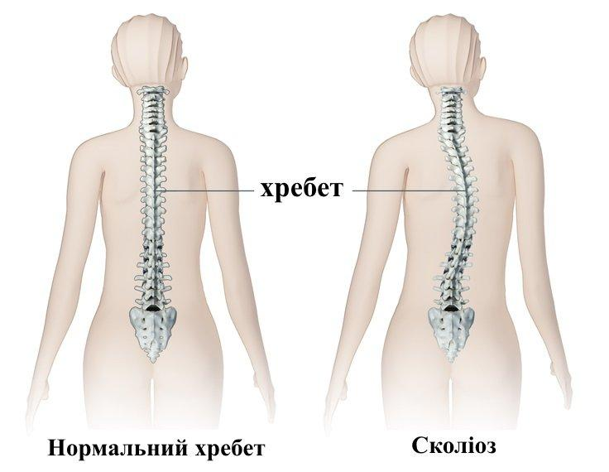
Рис. 1.1 Порівняння здорового хребта та хребта зі сколіозом

Ці аномалії можуть бути або вродженими, або набутими протягом життя. У дитинстві сколіоз може виникнути через привчання організму до неправильних поз (наприклад, читання чи малювання в лежачому положенні, стояння на одній нозі, носіння сумки чи портфеля в одній руці тощо), неправильного сидіння за партою або за столом. Значне погіршення може відзначитися особливо у дівчат під час статевого дозрівання[1].
Викривлення хребта - це спотворення правильної форми хребта, яке може бути вродженим або набутим, лінійним або бічним (рис.1.2).
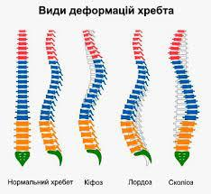
Рис. 1.2 Види деформацій хребта

Викривлення зазвичай проявляється видимою деформацією або у важких випадках вираженим горбом. Діагноз ставиться на основі результатів огляду та рентгенівських знімків, за необхідності проводиться додаткове медичне дослідження, наприклад магнітно - резонансна томографія (МРТ) та комп'ютерна томографія (КТ). Лікування зазвичай включає лікувальну фізкультуру, масаж, фізіотерапію та корсети, після чого, за наявності медичних показань, проводиться хірургічне втручання [31].

Викривлення хребта класифікуються за різними показниками, такими як тип, локалізація, ступінь викривлення, напрямок відхилення, кут відхилення та можливість або відсутність відновлення. У деяких людей ступінь викривлення може бути сталим, в той час як у інших він збільшується з часом. Легкий ступінь сколіозу зазвичай не викликає проблем, але у важких випадках він може заважати процесу дихання. Сколіоз визначають як тривимірне зміщення осі хребта людини. Діагностично він визначається як викривлення хребта більш ніж на 10° вправо або вліво в корональній площині. Також він визначається як біомеханічна деформація, прогресування якої залежить від асиметричних сил, також відома як закон Хейтера-Фолькмана [27].
Види викривлення в залежності від області.
Прогресуюче та регресуюче:
1. Перший ступінь (лопаткове викривлення, зазвичай правосторонній сколіоз).
2. Другий ступінь (переважно вже поперекове викривлення, виникає через неправильне навантаження, лікується в комплексі: масажем, фізіотерапією, носінням корсетів, застосуванням спеціальних ортопедичних ліжок чи матраців, тощо.
3. Третій ступінь (сильні викривлення, важко піддаються лікуванню. Зазвичай вони виникають через вроджені дефекти, або при народженні чи в результаті неправильного росту хребта).
4. Четвертий ступінь (викривлення всього хребетного стовпа, тільки хірургічне втручання).
Тип викривлення залежить від кількості та положення хребців. Інколи лікарі не завжди правильно визначають ступінь та кут викривлення, що призводить до неправильного лікування і посилює прогресування викривлення [32].
Викривлення хребта також можна класифікувати за типом, напрямком, кутом відхилення та ступенем викривлення. Зокрема, класифікація викривлень хребта включає сколіоз, кіфоз і лордоз. Зазвичай сколіоз, кіфоз і лордоз розташовані в конкретному відділі, але іноді вони виникають наприклад в грудному відділі замість поперекового. В такому випадку виявити їх без бокового рентгенівського обстеження практично неможливо. Те ж саме стосується і кіфозу. Оскільки кіфоз і лордоз лікуються окремо, тому не завжди можна поставити правильний діагноз і призначити правильне лікування [35].
Види сколіозу можна розділити за кутом відхилення:
1. від 1 - 10 градусів. Зазвичай такі викривлення лікують носінням спеціальних корсетів та розробкою м'язового корсету. Якщо такі деформації виявлені у віці до 30 років, їх можна лікувати за допомогою звичайної фізіотерапії.
2. від 11 - 25 градусів. Людей з таким типом хребта вже не беруть в армію, але за допомогою правильної фізичної підготовки і загального зміцнення м'язів такі деформації хребта можна вилікувати.
3. від 26 - 50 градусів. В деяких ситуаціях такі деформації хребта ще можна виправити класичними методами, але в основному ця ступінь проявляється в людей зрілого віку тому через крихкість кісток і старіння рекомендується хірургічне втручання.
4. 50 градусів і більше. Ступінь інвалідності сильна і прирівнюється до повної непрацездатності. Ця деформація лікується тільки хірургічним втручанням і встановленням додаткових металевих пластин[29].
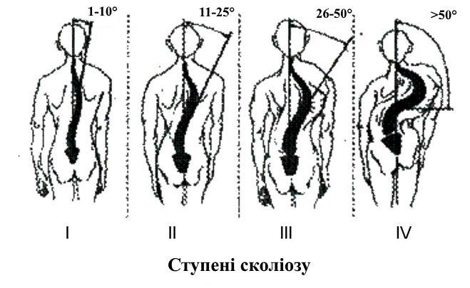
Рис. 1.3. Ступені сколіозу

Перший ступінь викривлення зумовлений порушенням постави. Він може розвинутися в дитинстві внаслідок сидіння за партою або носіння сумки на одному плечі. У дитячому віці цю деформацію можна виправити протягом одного-двох місяців за допомогою носіння шини та зміцнення м'язового корсету.
Викривлення другого ступеня виникає, коли батьки не звертають уваги на зміщення плечей у пацієнтів підліткового віку. У цьому випадку деформація погіршується і її лікування вимагає пильної уваги. Крім того, цей тип викривлення вже заважає дитині займатися багатьма видами спорту.
Третій ступінь виникає в результаті патологічної занедбаності другого ступеня або в результаті дитячої рухливості хребців; деформація піддається лікуванню, якщо її виявлено до 14 років. У старшому віці можливе лише хірургічне втручання.
Четвертий ступінь - лікується тільки хірургічним шляхом. Зазвичай зустрічається у дітей, за 2 роки можна виправити за допомогою спеціальних металевих каркасів, які примушують хребет зайняти правильне положення. Також першим етапом після зняття металевого каркасу є тривале тренування м'язів, щоб вони могли підтримувати хребет в одному положенні протягом декількох років після операції, поки хребці не звикнуть до свого нового положення. В іншому випадку, це призведе до рецидиву [15].
Сильно викривлена, стійка деформація хребта четвертого ступеня може бути викликана лише захворюванням кісток, вродженою деформацією або травмою, і люди з таким викривленням живуть недовго. Єдиним рішенням є хірургічне втручання для розміщення механічного каркасу по всій довжині хребта, але навіть при такій операції існує високий ризик довічного повного паралічу [22].
Вроджений сколіоз, який розвивається у віці до 10 років, має назву ранній сколіоз; сколіоз, який виникає після 10 років, має назву підлітковий - ідіопатичний сколіоз. Результативність скринінгу на сколіоз у підлітків без симптомів сколіозу невизначена. Сколіоз має кілька причин, включаючи деформації хребта, нервово-м'язові проблеми, генетичні та екологічні причини.
1.2. Клінічна характеристика та прояви С-подібного сколіозу на другій стадії захворювання

С-подібний сколіоз – це сколіоз з однією дугою викривлення в хребті (ліворуч або праворуч).
Основні ознаки сколіозу включають асиметрію тіла, виражену у різниці в висоті плечей, лопаток, ліктів і сідниць. Супутні симптоми включають швидку втомлюваність, обмежену рухливість спини, а також болі в руках, ногах, плечах, області спини та попереку, головні болі, а також оніміння рук і ніг.
Сколіоз грудного відділу, відомий як торакальний сколіоз, в основному проявляється у формі правобічної дуги викривлення. Це впливає на дихання та може викликати деформацію грудної клітки, призводячи до легеневої недостатності. Крім того, це може бути причиною постійних больових відчуттів у спині і швидкого розвитку остеохондрозу. Зазвичай викривлення хребта супроводжується зсувами і ротацією хребців, стійкими м'язовими спазмами, порушенням кровообігу та застійними явищами у спині (див. рис. 1.4)[2].
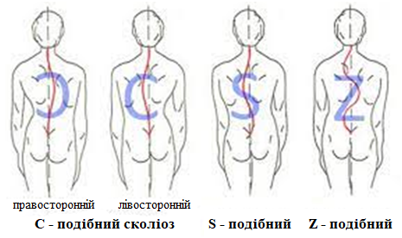
Рис 1.4 Хребет людини з С-подібним сколіозом

Клінічні прояви сколіозу залежать від ряду причин, серед яких:
а) етіологія, локалізація кута викривлення хребта. Спочатку першою ознакою сколіозу є дугоподібне викривлення хребта в передній площині;
б) асиметрія в положенні лопатки (на викривленому боці лопатка вище і далі від хребта);
в) асиметрія в тазостегновому трикутнику (на викривленому боці трикутник менший).
З часом на стороні С-подібного сколіозу з'являється помітний м'язовий циліндр, який добре проглядається під шкірою в напрямку поперечних відростків хребців. Така поява вказує на наявність скручування хребців або сколіозу. При огляді зі спини на грудному боці викривлення хребта можна побачити реберно-горбоподібну деформацію внаслідок зміщення поперечних хребців і пов'язаних з ними ребер та заглиблення на протилежному боці. При огляді дитини спереду картина змінюється на протилежну (там, де є горб на спинному боці, спереду є западина, там, де є западина на спинному боці, є горб).
Хоча більшість пацієнтів, у яких діагностовано сколіоз, мають легку форму цього захворювання, іноді воно може призводити до серйозних ускладнень, серед яких наступні:
1. Ураження легенів і серця: У випадках тяжкого ступеню сколіозу з викривленням більше 70^{о}, ребра можуть стискати легені та серце, цим ускладнюючи дихання та серцевий ритм. При дуже тяжкому сколіозі з викривленням понад 100 градусів можуть виникати серйозні ураження легень і серця, зі збільшеним ризиком легеневих інфекцій і пневмонії внаслідок порушення дихання.
2. Виражений дискомфорт спини: Дорослі та діти, які стикаються зі сколіозом, часто відчувають хронічний біль у спині. У пацієнтів із сколіозом, який не піддається лікуванню, може розвиватися спондилоартроз — дегенеративне захворювання хребта.
3. Психосоціальні аспекти: Люди, особливо діти, зі сколіозом можуть почувати себе сором'язливими щодо свого стану. Це може призводити до ізоляції, вибору уникання соціальних ситуацій. Батьки повинні заохочувати активну участь дітей у різноманітних діяльностях, що сприяють підвищенню самоповаги, та підтримувати формування нормальних соціальних відносин [3].

1.3. Методи діагностики сколіозу

Зазвичай сколіоз підтверджується за допомогою фізикального огляду, рентгенографії, комп'ютерної та магнітно-резонансної томографії хребта (МРТ). Викривлення вимірюється за методом Кобба, а його тяжкість діагностується відповідно до його частоти. Позитивний діагноз сколіозу базується на викривленні хребта більше 10 градусів, виміряному на передній і задній рентгенограмах. Загалом, викривлення понад 25-30 градусів вважається значним; викривлення понад 45-50 градусів вважається важким і вимагає більш агресивного лікування. Стандартний тест, який часто використовується педіатрами та під час шкільних оглядів, називається антеверсійний тест Адамса. У цьому тесті пацієнт має нахилити тулуб вперед, щоб він був зігнутий паралельно до підлоги; в цей момент руки розслаблені вздовж тулуба, ноги розігнуті, стоять поряд. Під цим кутом лікар може легко виявити асиметрію тулуба та аномальні викривлення хребта. Це простий початковий скринінговий тест, який може виявити потенційні проблеми, але не може точно визначити конкретний тип або тяжкість деформації. Для коректного і точного діагнозу необхідне рентгенологічне обстеження [31].
Рентгенологічне дослідження - це метод отримання зображень частин тіла за допомогою плівки з використанням випромінювання, який дозволяє визначити структуру хребців і обриси суглобів. Сканування хребта використовується для виявлення різних причин болю, таких як вплив інфекцій, переломи та деформації.
1) Комп'ютерна томографія (КТ): це діагностичне зображення, отримане за допомогою комп'ютера, що обробляє рентгенівські промені. Комп'ютерна томографія дозволяє досліджувати форму і розмір хребетного каналу, його вміст і навколишні структури. Цей метод особливо ефективний при візуалізації структури кістки.
2) магнітно-резонансна томографія (МРТ): це діагностичний тест, який використовує потужні магніти та комп'ютерні технології для створення тривимірних зображень внутрішньої структури тіла. МРТ дозволяє візуалізувати спинний мозок, нервові корінці і їх оточення, а також виявляти розширення, дегенерацію і деформацію.

1.4. Основні методи реабілітації які застосовуються в існуючих програмах фізичної терапії для хворих з С-подібним сколіозом другої ступені

Фізична реабілітація представляє собою використання фізичних вправ і природних факторів з лікувальною або профілактичною метою у комплексному процесі відновлення здоров'я, фізичного стану і працездатності у дітей і дорослих. Це важлива складова медичної реабілітації, яка застосовується на всіх етапах та в усі періоди лікування.
Фізична реабілітація досліджується в контексті соціальної та професійної реабілітації. Існує ряд методів реабілітації, таких як лікувальна фізкультура, лікувальний масаж, фізіотерапія, механотерапія та ерготерапія. Розробка плану фізичної реабілітації визначається фізичним терапевтом, форма та послідовність методів залежать від стадії сколіозу, загального стану пацієнта, тривалості та етапу реабілітації, фізичної підготовленості та режиму фізичних навантажень.

1.4.1. Застосування терапевтичних вправ (ЛФК)

Лікувальна фізична культура - це терапевтичний підхід, який використовує засоби та принципи фізичного виховання для профілактики захворювань та їх лікування, запобігання погіршенню перебігу хвороби та її ускладнень, відновлення здоров'я та працездатності у хворих.
Основним засобом лікувальної фізичної культури (ЛФК) є фізичні вправи, головною метою яких є м'язова діяльність. Існує пряма залежність і тісний взаємозв'язок між функцією м'язів, діяльністю внутрішніх органів і нормальним функціонуванням центральної нервової системи (ЦНС). При аналізі цього питання стає зрозуміло, що зниження рухової функції (відсутність виконання фізичних вправ) часто призводить до інвалідності у дітей і дорослих, і викликає хворобливі зміни в системах кровообігу, органах дихання і травлення.
Незалежно від ступеня сколіозу, у дітей може спостерігатися порушення нормального функціонування і фізичного стану, зниження імунітету, погана м'язова працездатність і, в цілому, зниження мотивації до фізичної роботи і навчання. Щоб створити умови для одужання або просто для профілактики захворювання, дітям часто призначають ігри на свіжому повітрі, плавання та вправи на розтяжку. Однак тривалий відпочинок може призвести до змін у функціонуванні окремих систем і організму в цілому, погіршуючи інвалідність, спричинену хворобою. Тривала бездіяльність може призвести до нових ускладнень, погіршити перебіг хвороби і навіть загрожувати життю дитини. Дуже важливо розуміти, що в сучасній медицині прийнято поєднувати відпочинок і фізичні вправи, наскільки дозволяє стан дитини [42].
ЛФК зменшує негативні наслідки вимушеного відпочинку, відновлює і активізує реактивність організму, покращує імунітет, допомагає запобігти ускладненням, відновлює і розширює фізичні можливості дитини, прискорює одужання і скорочує тривалість лікування у пацієнтів зі сколіозом 2 ступеня у віці 10-14 років, залежно від характеру і клінічного перебігу захворювання, спеціально підібрані і правильно виконувані вправи можуть надавати чіткий і цілеспрямований вплив на певні функції організму школяра, відновлюючи пошкоджену систему. Потрібно зробити основне, навчити учнів правильно сидіти за партою в школі і правильно сидіти за комп'ютером під час ігор або роботи. Планомірне збільшення фізичної активності може забезпечити загальну фізичну форму, яка є основою для лікування сколіозу 2 ступеня у дітей віком 10-14 років. Тому лікувальна фізкультура є одним з основних методів лікування і невід'ємною частиною реабілітації.
ЛФК є частиною комплексного методу лікування сколіозу у дітей, що застосовується в сучасній медицині. Суть цього методу полягає в комплексному поєднанні різних засобів і методів реабілітації, які позитивно впливають на організм дитини і доповнюють один одного. Таким чином можна досягти якнайшвидшого одужання та реабілітації дитини з максимальною ефективністю в межах наявного захворювання та наслідків травми. Крім фізичної реабілітації, існують також терапевтичне, хірургічне, ортопедичне, дієтичне та психологічне лікування.
Виділяють 4 важливих механізму лікувального впливу фізичних навантажень на організм дитини: тонізуючий ефект, живильний ефект, компенсаторне формування і нормалізація функцій.
Тонізуючий ефект фізичних вправ. Правильно підібрані фізичні навантаження можуть посилити гальмуючі або збуджуючі процеси в центральній нервовій системі, тим самим сприяючи відновленню хорошої рухової активності і поліпшенню нервових процесів. Підсилює регуляторні властивості, залучає діяльність залоз внутрішньої секреції, нормалізує функції харчування і обмін речовин за допомогою рефлекторних механізмів. Тонізуючий ефект гімнастики краще працює, коли більше м'язів задіяно в рухову активність і працює більш висока м'язова сила. Діти, що займаються лікувальною гімнастикою і фізкультурою, відчувають позитивні емоції, поліпшується настрій, з'являється впевненість у швидкому одужанні.
Виконання фізичних вправ сприяє живленню, що проявляються в ряді позитивних змін в організмі. Під час вправ імпульси, що виникають внаслідок м'язової активності, передаються до вищих відділів нервової системи та вегетативних центрів, сприяючи відновленню їх функціонального стану.
М'язова активність впливає на обмінні процеси, сприяючи активізації окислювальних та регенеративних процесів в організмі. Активні м'язи стимулюють розширення капілярів, збільшуючи кількість функціонуючих судин, що поліпшує приплив насиченої киснем артеріальної і венозної крові. Це сприяє збільшенню кровотоку і покращенню лімфообігу (рис 1.5).
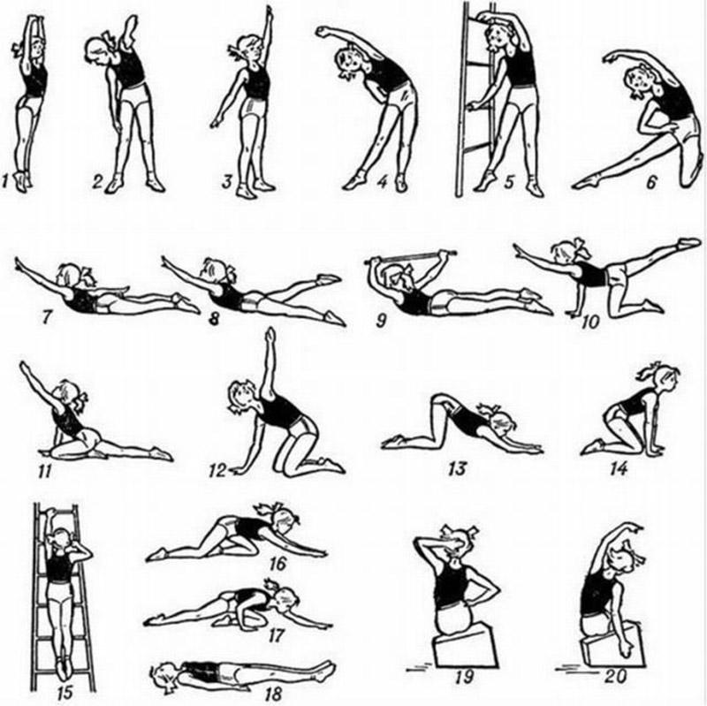
Рис. 1.5 Комплекс вправ ЛФК при сколіозі

Формування компенсації. Фізичні вправи допомагають якнайшвидше відновити або замістити порушену функцію органу чи системи органів. Компенсація формується за допомогою рефлекторних механізмів. Фізичні вправи сприяють збільшенню розмірів сегментів тіла і парних органів, зміцненню їхньої функції та ураженої системи в цілому. Фізичні вправи залучають до роботи раніше не задіяні м'язи і змушують їх рухатися в невластивих їм напрямках.
Залежно від характеру захворювання, компенсації можуть бути тимчасовими або постійними. Перші виникають під час хвороби і зникають після одужання, тоді як другі виникають у випадках постійної втрати функції або дисфункції.
Нормалізація функції. Відновлення анатомічної цілісності органів і тканин та зникнення симптомів захворювання після лікування не є свідченням того, що пацієнт функціонально відновився. Нормалізація функції відбувається під впливом постійно зростаючих фізичних навантажень, які поступово покращують регуляторні процеси в організмі, усувають тимчасові компенсації та відновлюють рухові та вісцеральні зв'язки і рухові навички. [39;49].
Виходячи з вищезазначених механізмів терапевтичної дії фізичних вправ, ЛФК можна визначити як:
- неспецифічну форму терапії із залученням організму на всіх рівнях реагування;
- метод патогенетичного лікування, що впливає на загальну реактивність організму, механізм патогенезу і перебіг патологічних процесів;
- функціональна терапія, яка стимулює і відновлює функцію органів і систем в організмі;
- методи підтримуючої терапії, які підтримують і покращують процес адаптації та підтримують функцію ураженої системи і життєдіяльність людини;
- лікувально-освітні процеси, в яких пацієнт свідомо та активно бере участь у лікуванні, вирішує конкретні завдання для самоосвіти, а набуті рухові навички використовує у повсякденному житті.
Корекційні (виправні) вправи - це вправи, спрямовані на виправлення різних деформацій кінцівок, тулуба або рухів окремих частин тіла (наприклад, хребта, стоп). Найважливішим аспектом цих вправ є вихідне положення, яке визначає їх точну локальну дію, оптимальне поєднання ізометричного напруження та розтягування, а також формування невеликої надмірної корекції неправильного положення у всіх можливих випадках [25].
Початкова поза, в якій виконується фізична вправа, має значний вплив на її терапевтичний ефект. Чим більша поверхня опори і чим нижчий загальний центр ваги тіла у вихідному положенні відносно поверхні опори, тим менше зусиль потрібно для утримання рівноваги і тим менші загальні фізіологічні зміни. У положенні лежачи на спині відзначається найнижчою активністю вегетативних функцій. Ці положення, а саме положення на спині, животі та боці, дозволяють повністю звільнити опорно-руховий апарат від впливу власної ваги тіла. М'язи вільні від потреби утримувати тіло вертикально, і хребет відчуває полегшення від тиску верхньої частини тіла.
Під час виконання рухів головою, плечовим поясом і кінцівками у цих положеннях м'язи тулуба працюють статично, створюючи необхідний опір. Такі рухи сприяють статичній витривалості м'язів тулуба і підготовці пацієнта до тривалих статичних навантажень під час щоденної діяльності. Крім того, ці рухи допомагають помірно розтягувати м'язи в різних частинах хребта.
У положенні лежачи на спині можна здійснити ізольоване напруження конкретних груп м'язів, за винятком тих, які не потребують зміцнення. Виконуючи вправи у цьому положенні, можна утримувати хребет вертикально, якщо різні частини тіла розташовані симетрично. Положення лежачи на спині часто використовується для вправ, спрямованих на зміцнення плечового поясу та м'язів спини, положення лежачи на животі - для одностороннього зміцнення спини і живота, а положення лежачи на спині рекомендується для зміцнення черевного преса.
Коригувальні вправи максимально мобілізують хребет і виправляють дугу викривлення за допомогою спеціальних антивикривних (коригувальних) вправ. Асиметричні вправи також базуються на принципах корекції хребта, але відрізняються оптимальним впливом на викривлення в плані помірного розтягування м'язів і зв'язок дуги викривлення на увігнутій стороні і диференційованого зміцнення ослаблених м'язів на опуклій стороні. Симетричні вправи базуються на принципі мінімізації біомеханічного впливу конкретних вправ на викривлення хребта. При виконанні цих вправ немає необхідності враховувати складні біомеханічні умови деформованих рухових одиниць, що зводить до мінімуму ризик неправильного використання[30].
При виконанні деторсійних вправ, які впливають на будь-який відділ хребта, важливо не викликати ротацію хребців в інших відділах хребта. Тому неуражений відділ повинен бути іммобілізований у площині. Вправи на деторсію слід виконувати з повністю стабілізованим тулубом на площині. Для досягнення ефективного результату їх слід виконувати в горизонтальному положенні. Деторсійні вправи можна виконувати в горизонтальному положенні або на похилій підлозі чи у висі на гімнастичній стінці. У цих випадках деторсії поєднують помірне розтягнення на похилій поверхні з сильнішим ефектом у висі. Найменш корисними є деторсії, розпочаті з положення стоячи, які вимагають утримання тулуба у вертикальному положенні та рівноваги (рис. 1.6) [11].
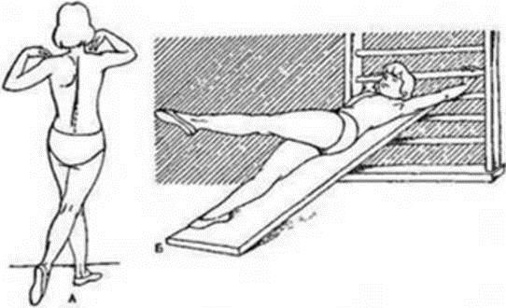
Рисунок 1.6 - Приклад деторсійних вправ

Розвантаження хребта є передумовою специфічного та локального лікування. Найпоширеніша розвантажувальна поза - горизонтальна (лежачи і навколішках). Хребет часто порівнюють з жердиною, яка підтримується напруженням м'язів, як мотузка. У положенні лежачи м'язова напруга знімається, і хребет може прийняти правильне положення. Центр ваги зміщується, і тіло зберігає рівновагу, досягаючи максимальної площі опори. У положенні на чотирьох кінцівках точки прикріплення м'язів зближуються, м'язи та зв'язки розслаблюються, і хребет виглядає "помірно провислим" [14].
Існує два види витягування: пасивне та активне витягування. При першому пацієнт тривалий час перебуває на рівній кушетці або функціональному ліжку і рухає головним кінцем вгору-вниз. При цьому використовується поздовжнє або поперечне витягування. Поздовжнє витягування здійснюється за допомогою манжети (маса вантажу 5-10 кг), прикріпленої до тазового поясу. При різкому відхиленні тулуба застосовують поперечне витягування в протилежному напрямку. У поздовжньому напрямку більшою мірою розтягуються м'язи і зв'язки, а компресія міжхребцевих дисків знімається, завдяки чому збільшується амплітуда рухів деформованої ділянки. Різновидом пасивного витягування є також використання похилої площини (рис 1.7).
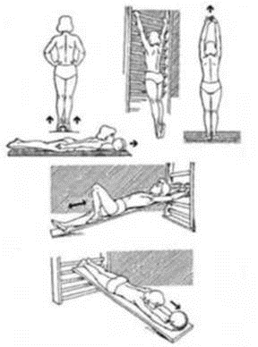
Рисунок 1.7 - Приклади вправ на розтяжку

Другий тип - активна розтяжка за допомогою спеціальних вправ. Наприклад, в положенні лежачи "виштовхування" тулуба вперед, при цьому підборіддя тягнеться вперед. У положенні стоячи тягнутися тулубом вгору, тримаючись руками за тазовий пояс. Стоячи, підняти руки вгору з маховим рухом тулуба і розтягнути хребет. Розтягування позитивно впливає на скручування хребта і запобігає утворенню торсії [10].
Гідротерапія. Основним стилем плавання для лікування сколіозу є брас з тривалою позою ковзання, при якій хребет максимально розтягується, а м'язи тулуба статично напружуються. У цьому стилі плавання плечовий пояс розташовується паралельно поверхні води і перпендикулярно руху, а рухи рук і ніг симетричні і знаходяться в одній площині. Цей стиль збільшує рухливість хребта і має невеликий потенціал для збільшення обертальних рухів тулуба і тазу[27].
При виборі занять плаванням слід враховувати ступінь сколіозу. При першому ступені сколіозу слід виконувати тільки симетричні плавальні вправи: "брас", витягнуту позу ковзання, кроль ногами, швидкий відрізок плавання (під контролем функціональних проб); при сколіозі I-III ступеня для корекції деформації слід використовувати асиметричне вихідне положення; при сколіозі IV ступеня важливіше поліпшити загальний стан серцево-судинної і дихальної систем, ніж виправити деформацію [27].
Вправи на розминку (кожну вправу повторити 5-10 разів):
1. встати спиною до стіни або плоскої вертикальної поверхні і упертися п'ятами, литковими м'язами і сідницями в стіну. Випрямити спину і прийняти анатомічно правильну позу. Зробити два-три кроки вперед, зберігаючи правильну поставу. Зробити рівний, безперервний вдих.
2. стоячи, руки на одній лінії з тілом, ноги на ширині плечей. Почати присідати, витягнувши руки вперед і тримаючи спину прямо. Виконувати повільно, вдихати при присіданні і видихати при підйомі.
3. поставити ноги на ширині плечей і розслабивши руки, підняти руки на вдиху на рахунок "1", витягнути їх вгору на рахунок "2" і опустити на видиху на рахунок "3". Під час виконання вправи тримати спину прямо.
4. поставити ноги на ширині плечей, вільно опустити руки вздовж тіла, тримаючи спину прямо. Відвести плечі назад, а потім вперед аналогічним круговим рухом чотири рази [30].
Базові симетричні вправи.
1. злітна смуга - лягти на спину, підняти обидві ноги від підлоги (приблизно на 30-40 градусів) і зробити ножицеподібний рух. Виконується в горизонтальній і вертикальній площинах; слід виконати чотири підходи (по два підходи в кожній площині); кожен підхід триває 30 секунд (рис. 1.8).
2. бігова доріжка - встати навколішки. Не згинаючись у попереку, сісти стегнами на п'яти і покласти долоні на підлогу. За допомогою обох рук рухати тулуб спочатку вліво, а потім вправо. Робити рухи повільно і затримуватись в кожному положенні на кілька секунд. Таким чином слід зробити десять рухів (по п'ять у кожну сторону) (рис. 1.8).
3. бігова доріжка - навколішках (стоячи на колінах на підлозі, нахилившись вперед і поклавши обидві руки на підлогу). Ноги і руки повинні бути на ширині плечей. У цьому положенні починати прогинати спину вгору, а потім вниз. Виконувати вправу в повільному темпі (підхід п'ять разів) (рис. 1.8).
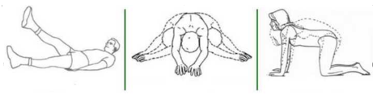
Рис. 1.8 Приклад виконання вправ

4. лягти обличчям вниз на тверду подушку на підлозі. Зчепити руки за спиною. Піднімати тіло якомога вище, але важливо не перевантажувати хребет. Задіяти м'язи нижньої частини спини пацієнта. Таким чином слід виконати десять підйомів (рис. 1.9).
5. перед зліт - у положенні стоячи, обидві ноги на ширині плечей. Руки повинні знаходитися у вільному положенні вздовж тулуба. Звести лопатки, затриматися в такому положенні приблизно на 5 секунд (задіяні м'язи за грудною кліткою) і повернутися у вихідне положення. Виконувати цей рух 10 разів (рис. 1.10).
6. бігова доріжка - встати на карачки. Витягнути ліву руку вперед і повернути праву ногу паралельно землі. Затриматися в такому положенні на кілька секунд, потім змінити позу, витягнувши праву руку вперед, а ліву ногу назад відповідно. Повторювати цю вправу 10 разів.
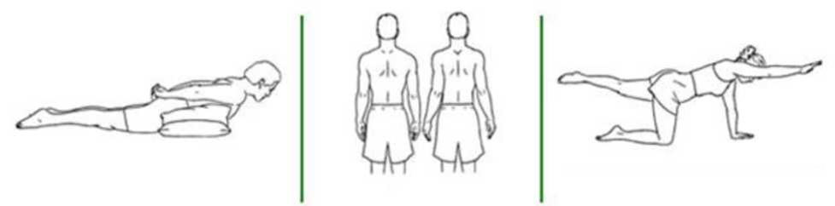
Рисунок 1.9. Вправи

7. Лягти на спину, зігнути коліна обох ніг і притиснути обидві ноги одна до одної, руки розвести в сторони, перпендикулярно до тіла. Потім повернути голову вліво, зігнути коліна вправо і змінити напрямок (голова вправо, коліна вліво). Ця вправа задіює м'язи шиї та нижньої частини спини і виконується сім разів (рис. 1.10).
8. Лягти на бік вигнутим боком на в сторону. Покласти на поперек м'який валик або невелику подушку. Зігнути коліно ноги з верхньої сторони і випрямити ногу з нижньої сторони. Підняти верхню руку і закинути її над головою, обхопивши шию знизу нижньою рукою. Затриматися в такому положенні на 10 секунд, а потім розслабитися, лежачи на спині. Повторювати цю позу п'ять разів (рис. 1.10).
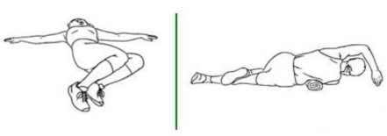
Рис. 1.10 Приклад виконання вправ
9. лягти на спину і зчепити руки за головою. Вдихнути і розвести лікті в сторони, видихнути і повернутися у вихідне положення. Повторити цей рух п'ять разів.
10. та ж вихідна позиція. Зігнути одну ногу, підтягнути коліно до живота, повторити те ж саме з іншою ногою, потім звести обидві ноги разом. Повторити цей рух 3-4 рази.
11. лягти на живіт, витягнути руки по швам, долонями на підлогу. Вдихаючи, спертися на руки і підняти одну ногу якомога вище. Потім видихнути і повернутися у вихідне положення. Зробити те ж саме з іншою ногою. Рекомендується повторити кожну вправу не менше трьох разів.
12. Лежачи на спині, витягнути руки вздовж голови. Слід виконувати пасивну розтяжку. На вдиху тягнути голову і плечі вгору і одночасно тягнути ноги вниз.
13. В упорі лежачи. Імітувати рухи руками і ногами одночасно, як у плаванні [14].
Мануальна терапія. Мануальна терапія полягає в позиціонуванні та змиканні сегментів хребта, розташованих вище та нижче хребта, з яким потрібно маніпулювати. Крім того, застосовуються техніки підтримки та контр-утримання для іммобілізації одного з хребців, що входять до складу маніпульованого сегмента, та збільшення руху другого хребця за рахунок контакту з остистим відростком, поперечним відростком або відповідним ребром.

1.4.2. Застосування лікувального масажу

Ефективність лікування пацієнтів зі сколіозом значно підвищується при поєднанні масажу і фізичних вправ, які виконують роль пасивної корекції сколіозу. Масаж готує нервово-м'язову систему пацієнта до фізичних навантажень і підсилює їх фізіологічний вплив на організм. Масаж особливо показаний хворим дітям з недостатньо розвиненим опорно-руховим апаратом, дітям раннього віку, які не можуть чітко та інтенсивно виконувати фізичні вправи, а також пацієнтам з прогресуючим сколіозом [1].
Для пацієнтів шкільного віку масаж поєднують з пасивними рухами, спрямованими на корекцію деформованого хребта та грудної клітки. Масаж виконується переважно на довгих м'язах спини (вздовж хребта), м'язах, що зводять лопатки разом (міжлопаткові) і м'язах, що наближають лопатки до грудної клітки (задня і бічні поверхні грудної клітки). При масажі передньої черевної стінки особливу увагу слід приділяти зміцненню косих м'язів. М'язи на опуклому боці хребта слід масажувати більш інтенсивно, використовуючи всі можливі прийоми, оскільки їх функціональна здатність знижена. Масаж скорочених м'язів на грудному боці і на увігнутому боці викривлення хребта слід виконувати з меншим мануальним тиском.
Використовуються прийоми, спрямовані в першу чергу на розслаблення м'язів (наприклад, погладжування).
Механізми лікувальної дії масажу. У загальному складному механізмі дії масажу на організм пацієнта можна виділити три основні фактори: безпосередній механічний вплив на тканини і органи, нервові рефлекси і рідини організму. Механічний фактор масажної дії відбувається безпосередньо на місці. Поверхні людського тіла покриті різними м'якими, твердими і жорсткими тканинами, включаючи шкіру, м'язи, поверхні обличчя, сухожилля, зв'язки і кістки. Вони піддаються механічній дії при різних масажних процесах у вигляді тертя, стиснення, здавлювання, розтягування і різних зміщень.
Масаж використовується не тільки як загально-зміцнюючий засіб, але і для корекції м'язових змін, які проявляються асиметрією м'язового тонусу, характерною для сколіозу. Постійне перевантаження м'язів призводить до м'язових атрофічних змін, таких як підвищений м'язовий тонус, глибока гіпералгезія і м'язова слабкість в тонких, напружених м'язах. Ці зміни в основному зачіпають групи м'язів тулуба і м'язи кінцівок. За допомогою масажу можна усунути ці функціональні зміни і зменшити асиметричне навантаження на хребці, зупинивши таким чином прогресування сколіозу [8].
У лікуванні сколіозу використовуються всі техніки масажу, але застосовуються вони по-різному в залежності від м'язової патології. Скорочені м'язи на увігнутій стороні хребта розслабляються м'якими вібруючими рухами, погладжуванням, розтиранням і розтягуванням, в той час як слабкі і атрофовані м'язи (на опуклій стороні) приводяться в тонус за допомогою всіх масажних прийомів від м'якого до сильного впливу. Опукла сторона реберних дуг в грудній клітці покрита напруженими м'язами, в той час як на іншій стороні сколіозу в області ребер м'язи скорочуються і опускаються в увігнутість скелета. З цього боку лопатка втягується в увігнутість за рахунок скорочення підлопаткових і міжлопаткових м'язів. У нижній частині спини м'язові циліндри фіксуються на стороні сколіозу, тоді як великий грудний м'яз скорочується на протилежному боці [13].
Масаж починається із загального поверхневого і глибокого погладжування всіх м'язів спини у вихідному положенні пацієнта лежачи на спині, після чого масаж переходить до локального впливу, Клінічно диференційована схема масажу при сколіозі першого-третього ступеня наведена на рисунку 1.11 [13].
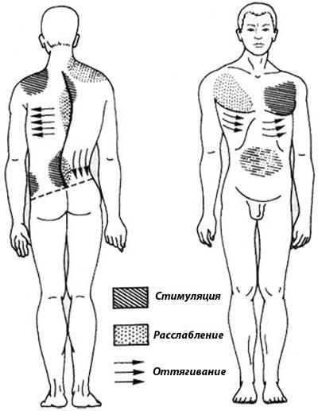
Рисунок 1.11 - Схема клінічного диференційованого масажу при сколіозі 1 - 3 ступеня

Зона 1: область первинної дуги викривлення (в даному прикладі - грудна клітка з випуклої сторони). Тонізуючий масаж зони реберного горба. Крім прийомів погладжування і розтирання, використовуються розминання, поплескування і вібрація. Довгі м'язи спини на стороні сколіозу масажуються в основному розтиранням і постукуванням, але не по всій їх довжині, поки вони не потрапляють в область нирок. В області С-подібного сколіозу лопатки витягуються назовні за рахунок розтягування і ослаблення трапецієподібних (середніх і нижніх) і ромбовидних м'язів. Щоб їх зміцнити, активно приводьте лопатку до середньої лінії. Плечі відведіть назад і масажуйте м'язи в міжлопатковій і лопатковій області. Верхня частина трапецієподібного м'яза скорочується і лінія плечей стає асиметричною. Цей м'яз розслаблюється і розтягується легкими вібруючими рухами пальців. Після того, як масаж ділянки з сколіозом завершено, йде перехід до механічного впливу на опуклу частину реберних дуг (С-подібний сколіоз). Тильна сторона пальців витягнутої руки розміщується на верхній частині реберного гребеня і ритмічно стискається з помірною силою м'якими вібруючими рухами реберного гребеня. Руки ковзають від верхньої частини виступу до бічної частини грудної клітки, вирівнюють реберний виступ і продовжують зменшувати його висоту. Для цього натискають на ребро вздовж хребта ("погладжування"). Механічний вплив на реберні виступи в основному підходить для нефіксованого сколіозу і коли реберні виступи лише починають з'являтися [6].
Зона 2: Грудний відділ, де ребра виступають з боків сколіотичної увігнутості. Ребра в центрі сколіотичної западини розташовані ближче один до одного, а міжреберні проміжки вужчі. М'язи в цій ділянці скорочені. Мета масажу - привести м'язи в розслаблений стан і розширити міжреберні проміжки. Для цього в основному використовується релаксаційний масаж. Коли м'язи розслаблені, вони входять у міжреберні западини і розтягують м'язи. Щоб відтягнути назад нижній кут лопатки в реберній западині, масажист вводить праву руку під кут лопатки і відтягує її назад. Щоб полегшити виконання цієї техніки, масажист тримає відповідне плече і піднімає або опускає його. У цей момент стає легше помістити пальці руки під кут лопатки і відтягнути її назад. Ефективним є ручний сегментарний масаж нижньої частини лопатки. Якщо м'язи на цій стороні плеча і в області над лопаткою слабкі і атрофовані, слід виконувати зміцнюючий масаж [6].
Зона 3: Поперекова область на увігнутій стороні хребта. В результаті скорочення м'язів в цій області реберна дуга наближається до гребеня клубової кістки. Мета масажу в цій зоні - розслабити м'язи і збільшити відстань між клубовою остю і реберною дугою. Це досягається шляхом розтягування скорочених поперекових м'язів. Використовуються прийоми погладжування і розтирання, а при розминанні - розтягування і м'яка вібрація. Початкове положення - положення лежачи на боці при поперековому сколіозі. Масажист стає перед пацієнтом і кладе ліву руку на нижній край грудної клітки, уникаючи захоплення м'язових ямок;
Права рука розміщується над гребенем клубової кістки. Пацієнт повинен розслабитися, щоб заповнити вдавлену ділянку (так, щоб пальці не потрапляли у вдавлену ділянку), а рука повинна бути витягнута, щоб розтягнути м'яз (цей рух слід повторити чотири-п'ять разів). В кінці цих рухів масажист захоплює гребінь клубової кістки обома руками, ніби фіксуючи його, тягне таз вниз і розтягує м'язи. Цей прийом використовується після попереднього руху і повторюється 4-5 разів [6].
4) Зона 4: М'язові циліндри, які розвиваються на опуклій стороні поперекового відділу хребта і виникають в результаті скручування хребта (також можуть бути викликані твердими пластинами або м'язовою вагою). Початкове положення - лежачи на спині. Масажист стоїть збоку від поперекового відділу хребта. На початку м'язово-роликового масажу виконується розслаблююча дія для зняття напруги, після чого застосовуються зміцнюючі техніки, такі як розтирання, розминання і постукування пальцями. На завершення масажу застосовуються коригуючі прийоми. Тобто натискають на м'язові валики гребенями основних і середніх фаланг від хребта до талії. У цей момент ефективніше злегка підняти ногу на увігнутій стороні поперекового відділу хребта. Потім натиснути на м'язовий валик паралельно хребту ("погладжування"). Закінчується масаж загальним погладжуванням [6].
Зона 5: Передня поверхня грудної клітки на стороні сколіозу. При сколіотичному викривленні 2-3 ступеня скорочення великого грудного м'яза на стороні сколіозу особливо виражене. Основна мета масажу - розслабити і розтягнути великий грудний м'яз. Масажист розслаблює великий грудний м'яз пальцями, обхоплює плечі руками і відтягує їх назад, коли м'язи стають менш напруженими, таким чином розташовуючи плечі симетрично. Ефективним є також розтягування великих грудних м'язів.
6 зона: на передній частині грудної клітки, де виступають ребра, тобто навпроти сколіозу. Пасивна корекція і масаж цієї зони передбачає вирівнювання реберної дуги шляхом натискання і ковзання долонею і пальцями в напрямку ребер. Пасивна корекція поєднується зі зміцнюючому масажем м'язів, що покривають реберний виступ, і великих грудних м'язів.
Зона 7: живіт. Основна увага приділяється зміцненню м'язів живота, особливо ослаблених косих м'язів. Наголошується на розігріві і використовуються всі техніки масажу. Курс лікування включає 20-25 технік. Ближче до середини курсу час процедури збільшується з 15-20 хвилин до 30-40 хвилин. Рекомендується два курси на рік [6].

1.4.3. Застосування преформованих фізичних факторів

Розглядаючи програми фізіотерапії, слід пам'ятати, що застосування преформованих фізичних факторів є важливим для реабілітації пацієнтів зі сколіозом.
Електромагнітні поля дециметрового діапазону значно сприяють зменшенню запалення хребта в порівнянні з медикаментозною терапією. Електромагнітні поля дециметрового діапазону зменшують запалення в хребті та периферичних суглобах, збільшують амплітуду рухів хребта та призводять до зменшення клінічної активності сколіозу.
При загостренні сколіозу локальний або системний вплив холодом може бути використаний для полегшення болю. Дифузна кріотерапія повітрям чинить системну протизапальну, знеболювальну та міорелаксуючу дію. Вона базується на короткочасному охолодженні всієї поверхні тіла пацієнта потоком кріогенного повітря (від -55°С до -120°С) у спеціалізованій кріокамері [9]. У комплексному відновлювальному лікуванні пацієнтів застосування загальної повітряної кріотерапії значно зменшує інтенсивність болю в хребті, покращує рухливість хребта, функціональну рухливість м’язів та підвищує якість життя пацієнта.
Серед методів, які надають переважно місцевий вплив, слід згадати пелоїдну терапію. Фізіологічна дія лікувальних грязей базується на комплексному впливі на організм температурних, механічних і хімічних факторів [5]. Речовини, що містяться в лікувальних грязях, діють безпосередньо на організм рефлекторно через рецептори шкіри та гуморально при проникненні через шкіру; застосування грязелікування при сколіозі має протизапальну, розсмоктуючу, поповнюючу запаси поживних речовин та імунокорегуючу дію, що супроводжується помірним знеболювальним та седативним ефектами [5]. Деякі автори віддають перевагу використанню низькотемпературних грязей (22-24°С), оскільки вони легше переносяться пацієнтами, ніж гарячі (38-40°С), і рідше викликають реакції, що загострюють запальний процес [1].

1.4.4. Застосування дієтотерапії

Спеціальної дієти при цьому захворюванні не існує, але повноцінне і збалансоване харчування необхідне для підтримання нормальної ваги. Надмірна вага збільшує навантаження на суглоби нижніх кінцівок і хребет та погіршує перебіг хвороби. Велике споживання овочів, фруктів і білкової їжі (особливо морепродуктів і молочних продуктів) має важливе значення при цьому захворюванні.
Так звана середземноморська дієта найкраще відповідає харчовим потребам при сколіозі. Вона добре збалансована, містить необхідні мікроелементи і вітаміни, підтримує нормальну вагу тіла і може бути поступово зменшена при необхідності.
При сколіозі важливо уникати деяких продуктів, які можуть сприяти погіршенню стану або посилити розвиток сколіозу. Деякі з таких продуктів включають:
Шкідливі продукт:
- Кава: Зайва консумація кофеїну може впливати на погіршення кальцієвого обміну та сприяти виведенню цього мікроелемента з організму.
- Газовані напої: Надмірне споживання газованих напоїв може впливати на здоров'я кісток та може бути пов'язане зі зменшенням їхньої щільності.
Продукти з високим вмістом цукру та оброблені продукти:
- Зайва кількість цукру в дієті може сприяти запаленню, що може впливати на м'язи і суглоби. Оброблені продукти часто містять велику кількість доданих цукрів та штучних добавок.
Фаст-фуд та смажені продукти:
- Смажені продукти та швидке харчування можуть містити велику кількість насичених жирів та транс-жирів, що може впливати на вагу та загальний стан організму.
- Солодкі напої та солевмісні продукти: Зайва кількість цукру в солодких напоях може впливати на здоров'я кісток та м'язів. Високий рівень солі може призвести до затримки води в організмі та впливати на еластичність хребта.
- Продукти, що містять велику кількість глютену: Деякі люди з сколіозом відзначають покращення стану після виключення глютену з дієти. Глютен міститься у пшениці, ячмені та ржі.

Висновки до розділу 1

На основі аналізу науково-методичної літератури встановлено, що сколіоз є системним захворюванням.
Сколіоз - це системне захворювання, що характеризується різноманітними морфологічними змінами в хребті, грудній клітці, тулубі та внутрішніх органах. Основними проявами сколіозу є викривлення в передній площині хребта і торсія тіл хребців. Найбільш обґрунтованою класифікацією є поділ пацієнтів зі сколіозом на дві групи: вроджений і набутий. У сучасному лікуванні сколіозу рекомендуються три основні методи: мобілізація хребта, корекція деформації та підтримання корекції.

РОЗДІЛ 2. МЕТОДИ ТА ОРГАНІЗАЦІЯ ДОСЛІДЖЕННЯ

2.1. Методи дослідження

Для оцінки ефективності індивідуальної реабілітаційної програми для пацієнтів зі сколіозом С ступеня були обрані наступні методи дослідження: аналіз науково-методичної літератури та інформаційних джерел; клінічні методи дослідження (контент-аналіз історій хвороби, огляд (Тест Адама-Форбса), Оцінка ступеня рухливості хребта (Trunk Rotation Measurement)), Тест Адамса (Adams Forward Bend Test); візуально-аналогова шкала болю (VAS); інструментальні методи дослідження (Гоніометрія); Сколіометрія (вимірювання градусів ротації хребта); ММТ за Ловетом; оцінка вихідного стану пацієнта (проба Руф’є, пульсометрія, індекс Робінсона, проба Штанге, проба Генче) та методи математичної статистики.

2.1.1. Аналіз науково-методичних джерел

Було проаналізовано науково-методичні джерела з вивчення дисфункції хребта, у хворих на сколіоз типу С. Для аналізу ефективності класичних методів реабілітації та виявлення потреби в сучасних методах було проведено огляд наукових статей та досліджень вітчизняних і зарубіжних авторів; огляд авторефератів наукових статей та дисертацій з медичної реабілітації та фізіотерапії хворих на сколіоз типу С; огляд результатів дослідження в контексті наукової літератури.

2.1.2. Аналіз медичних карт хворих

Вихідний стан всіх пацієнтів оцінювався на основі даних клінічного анамнезу шляхом вилучення даних з медичної документації пацієнта в єдину карту обстеження, що включала ідентифікаційні дані, зріст, вагу, час початку курсу, тривалість курсу, перебіг і характер захворювання, перенесені операції, травми, попереднє лікування, стадію основного захворювання та наявність супутніх захворювань. Отримані дані дозволили дослідити функціональний стан хребта та периферичних суглобів пацієнтів і згрупувати їх для проведення досліджень.
Виписки з медичної документації пацієнтів, які брали участь у дослідженні, були проаналізовані за даними Дитячої ЦРЛ з метою виявлення основних захворювань та ускладнень, а також вивчення фізіотерапевтичних засобів та методів, що застосовуються в реабілітаційних центрах.

2.1.3. Методи анкетування
Мною була розроблена анкета для 20 респондентів, віком 10-14 років, які взяли участь в дослідженні. Анкета для пацієнтів середнього шкільного віку з С-подібним сколіозом містить різноманітні запитання, що стосувалися їхнього фізичного та емоційного стану.
АНКЕТА ДЛЯ ПАЦІЄНТІВ З С - ПОДІБНИМ СКОЛІОЗОМ
Ім'я та прізвище
Дата народження:
1. Медична інформація:
- Діагноз:
- Ступінь сколіозу (якщо відомо):
- Застосоване лікування (фізіотерапія, корсет, інше):
2. Фізичний стан:
- Як часто виникають болі у спині?
- Чи використовуєте ви корсет чи інші засоби для підтримки постави?
- Які види фізичної активності ви здійснюєте щодня?
3. Емоційний стан:
- Як ви почуваєте себе не використовуючи повноцінно фізичну активність?
- Чи виникає відчуття стресу або невпевненості через сколіоз?
- Чи потрібна вам консультація з психологом або психотерапевтом?
4. Щоденна активність та спосіб життя:
- Скільки годин ви проводите в сидячому положенні щодня?
- Чи здійснюєте ви паузи для розтяжки та вправ для спини під час навчання чи відпочинку?
5. Соціальна взаємодія:
- якщо стадія 3 і вище – Чи відчуваєте ви підтримку з боку однокласників та вчителів?
- Чи маєте ви додаткові потреби у навчальному середовищі через фізичні обмеження?
6. Інтереси та хобі:
- Які ваші улюблені заняття чи хобі?
- Чи є у вас захоплення, які ви вважаєте важливими для вашого фізичного і емоційного благополуччя?
7. Додаткові коментарі чи побажання:
- Чи є щось, що ви б хотіли додати або обговорити щодо вашого стану чи потреб?
Важливо наголосити, що анкета повинна бути адаптованою до індивідуальних особливостей кожної дитини та враховувати її вікові характеристики, та прояви захворювання. Також, перед використанням анкети, важливо здійснити консультацію з лікарем та забезпечити конфіденційність і етичні стандарти у зборі інформації.

2.1.4. Методи оцінки функціонального стану пацієнта

У досліджені для оцінки ефективності програми фізичної терапії при сколіозі, нами було використано наступні методи оцінки функціонального стану пацієнта:
Методика проведення гоніометрії при сколіозі. Гоніометрія - це метод оцінки активного та пасивного діапазону рухів у суглобі. Виконується за допомогою гоніометра (рис 2.3).
Гоніометр - це спеціалізований прилад для вимірювання кутів. Він складається з нерухомого кронштейна (3) та рухомого кронштейна (2), що містить шкалу (360*) з центральною віссю (1).
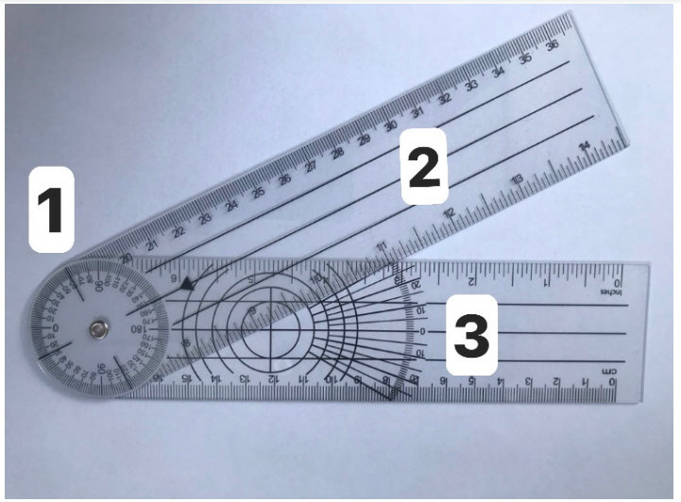
Рис 2.1 Гоніометр
Вісь гоніометра розташовується над віссю руху суглоба. Нерухоме плече має шкалу і розташовується вздовж осі проксимального сегмента суглоба та орієнтоване так, щоб можна було візуалізувати кістковий виступ. Рухоме плече розташовується паралельно поздовжній осі дистального сегмента (вісь суглоба під час руху рухається по кривій.
Процедура вимірювання:
- Оголити ділянку тіла;
- Поясніть пацієнту процедуру тестування та продемонструйте рух здорової кінцівки;
- Виміряйте рухи здорової сторони;
- Навчіть пацієнта рухатися ураженою стороною;
- Виміряйте амплітуду (порівняйте з референтною при двосторонньому ураженні);
- Стабілізувати проксимальний сегмент під час вимірювання;
- Вимірювання проводяться з певної позиції (нульової або базової);
- Якщо вихідне положення не може бути визначене, вкажіть положення вимірювання рухів (виміряйте і вкажіть, на скільки градусів від вихідного положення);
- Якщо пацієнт не тільки не може виконати рух, але й не може досягти вихідного положення, амплітуда рухів фіксується як негативна оцінка зі знаком "-"
Методика проведення cколіометрії при сколіозі. Сколіометрія - це вимірювання розміру (ступеня) сколіозу (деформації хребта) за допомогою спеціального приладу – сколіометра (рис 2.4). Цей метод відомий з початку 20-го століття і зі значним успіхом використовується в скринінгових програмах [35,44]. Недоліком цього методу на сучасному етапі розвитку ортопедії є те, що його діагностична цінність залежить від кваліфікації та рівня підготовки того, хто проводить дослідження (бажано, щоб обстеження проводив лікар). Іншим недоліком є складність протоколювання (документування) результатів в умовах масового тестування.
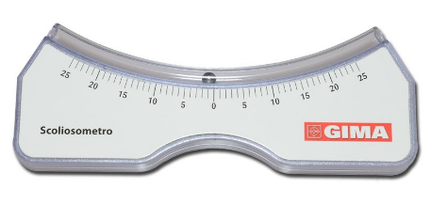
Рис. 2.2 Сколіометр

Методика проведення ММТ при сколіозі. Основним методом діагностики в прикладній кінезіології є мануальне м'язове тестування (ММТ). Цей метод дозволяє визначити зміни функціонального стану м'язового тонусу у відповідь на вплив хімічних, механічних або фізичних чинників.
Ручне тестування м'язів дозволяє виявити місця, які потребують лікування, і визначити загальний стан організму.
В організмі існують певні м'язові ланцюги, які тісно пов'язані з нервами, судинами, внутрішніми органами та між собою. Функціональні зміни в компонентах цих ланцюгів можуть порушити функціональну взаємодію органів і тканин в організмі в цілому. Пошук таких функціональних змін є обов'язком кінезіолога.
Той факт, що лікар отримує зворотній зв'язок про свій вплив з різних частин тіла, робить цю методику більш ефективною, ніж інші методи нетрадиційної медицини. Наукові дослідження підтвердили, що точність цього методу сягає 80-97%.
Методика проведення тесту Адамса при сколіозі. Антеверсійний тест Адамса - це тест, який виявляє асиметрію паравертебральних тканин під час антеверсійного обстеження. Він є найпоширенішим методом масових скринінгових тестів, а також використовується для виявлення прихованого сколіозу у пацієнтів із сімейним анамнезом. Тест Адамса є найпростішим і найбільш достовірним тестом для раннього виявлення сколіозу [39].

2.1.5. Методи математичної статистики

Для оцінки ефективності індивідуальної програми реабілітації при сколіозі в дослідженні були використані такі методи актуарної статистики:
Описова статистика: розраховано середнє арифметичне та стандартне відхилення С вибірки. Статистичну значущість різниці між оцінками вибіркових показників, розподіл яких відповідає нормальному закону і не відрізняється варіабельністю, перевіряли за допомогою t-критерію Стьюдента.
Статистична обробка проводилася з надійністю P = 95% (ймовірність помилки 5%), тобто з рівнем значущості p = 0,05. Математичні операції виконувалися на комп'ютері за допомогою програми MS Excel.

Висновки до розділу 2

Основними завданнями цього розділу були організація дослідження, тобто визначення завдання дослідження та вибір методів обстеження пацієнтів зі сколіозом. Обрані методи дослідження (аналіз науково-методичної літератури, методи опитування, методи оцінки функціонального стану, методи актуарної статистики) дозволили отримати об'єктивні дані про стан здоров'я пацієнтів.

РОЗДІЛ 3. КОМПЛЕКСНА ПРОГРАМА ФІЗИЧНОЇ ТЕРАПІЇ ДЛЯ ХВОРИХ З С-ПОДІБНИМ СКОЛІОЗОМ ДРУГОГО СТУПЕНЮ

3.1. Методичні основи побудови індивідуальної програми фізичної терапії для хворих з С-подібним сколіозом другого ступеню

Для побудови та розробки індивідуальної програми реабілітації, одним з важливих компонентів є Міжнародної класифікації функціонування, обмежень життєдіяльності та здоров’я дітей та підлітків (МКФ). МКФ дозволяє описати рівень функціонування людини, незалежно від того, яким захворюванням страждає людина. До МКФ входять наступні компоненти (рис. 3.1):

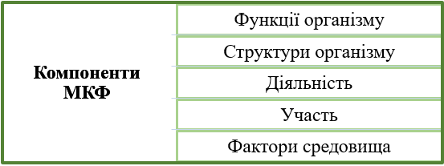
Рис.3.1. Компоненти МКФ
Основою ефективного використання концепту МКФ є мультидисциплінарний підхід до лікування (мультидисциплінарна команда).
До основного складу мультидисциплінарної команди при С-подібному сколіозі ІІ ступеню у пацієнтів середнього шкільного віку входять:

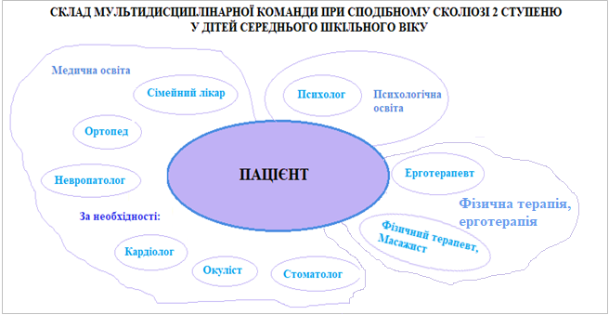
Рисунок 3.2. Мультидисциплінарна команда

Коли пацієнт має скарги, він звертається до сімейного лікаря, на отримує направлення до невропатолога. Діагноз встановлюється під час звернення до невропатолога та ортопеда, коли були проведені інструментальні обстеження зокрема КТ, МРТ, рентгенографія. За наявністю додаткових симптомів, не ортопедично-неврологічного профілю, є доцільним звернутися до фахівції кардіології, пульмонології, до окуліста та стоматолога. На далі, пацієнт звертається до фахівця фізичної терапії, де проходить реабілітаційне обстеження: тести, проби, та встановлюється реабілтіаційний діагноз. Реабілітаційний діагноз - це перелік поточних скарг та проблем пацієнта, представлених через компоненти МКФ. Для практичної роботи експерти використовують МКФ не кодують домен, а пояснюють своїми словами, враховуючи всі компоненти МКФ (рис.3.1).
Перед початком курсу фізичної терапії, мультидисциплінарна команда визначає і встановлює SMART-цілі, короткострокові та довгострокові. Мета ставиться після обстеження пацієнта. При постановці цілей потрібно прислухатися до побажань пацієнтів. Цілі повинні бути конкретними та зрозумілими для пацієнта та міждисциплінарної команди в цілому (s-конкретні), важливий момент полягає в тому, що всі цілі повинні бути вимірні (m – measurable), в нашому випадку вимірність визначається обраним методом опитування, а результат може бути оцінений в градусах, відсотках, сантиметрах та інших показниках. Цілі повинні бути детальними та досяжними (a - досяжний), і повинно бути зрозуміло, як саме це буде досягнуто. і, найголовніше, повинні бути реалістичними та здійсненними (r - realistic). Крім того, цілі повинні бути визначені в часі (t - timed), часові рамки, необхідні для досягнення кожної мети, Для ефективності індивідуальної фізіотерапевтичної програми перед початком необхідно скласти план реабілітації, що складається з наступних етапів:
- Визначити початковий функціональний стан і якість життя пацієнта, визначити тривалість супутніх і основних захворювань;;
- Розробка та впровадження індивідуальних програм реабілітації для пацієнтів зі сколіозом на ранніх стадіях захворювання;
- Оцінка ефективності фізіотерапевтичних програм.
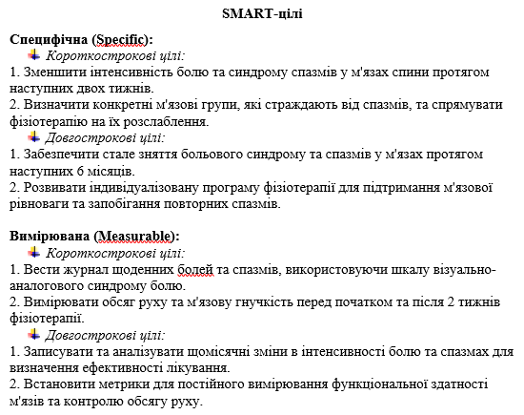

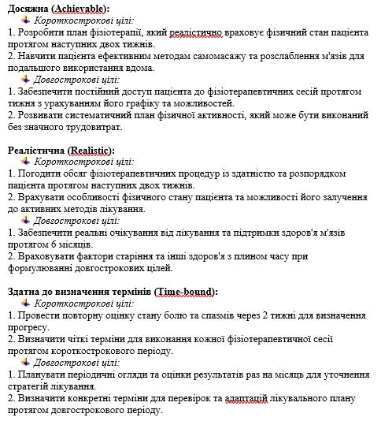
Рис.3.3.Загальна схема постановки SMART- цілей
Що стосується порівняння програми фізичної терапії для основної та контрольної групи, то курс, обсяг загального навантаження, періоди та застосування заходів не відрізнялися. Відмінність полягала лише у змісті (наповненні) програми фізичної терапії методами та засобами (Табл.3.1).
Методи Фт |  | Основна група | Контрольна група
ЛФК (у першій половині дня): терапевтичні вправи в залі; лікувальне плавання; рухливі ігри на свіжому повітрі; механотерапія; теренкур |  | 45хв, 3 рази на тиждень | 45хв, 5 разів на тиждень
Масаж: масаж спини; масаж  шиї та трапецієподібного м’язу; масаж руки на боці випуклої дуги; масаж передньої поверхні грудини; масаж живота |  | 35хв, 3 рази на тиждень | 35хв, 5 разів на тиждень
Преформовані фактори: | - Парафіно-озокеритні аплікації -паравертебрально, t - 40-45^{о}, тривалість 20-30хв, через день або 2 дні підряд.  - Інфрачевона сауна (з 14 років), t – 55-65^{о}, тривалість 20-25хв, 2-3р\т.  - Пелоїдотерапія – паравертебрально та на комірцеву зону, t – 38-40^{о}, тривалість 10-15хв, через день.  - Бальнеотерапія (хлоридні натрієві ванни, концентрація 20-40г\л), t – 36-37^{о}, тривалість 10-15хв, через день.  - Лікарський електрофорез вазодилятоторів (папаверин, кальцій хлорид), проводиться при повздовшньому розташуванні електродів в шийному і попереково-куприковому відділах хребта, щільність струмуу 0,03-0,05 мА\см, тривалість впливу 10-20хв , кожного дня, курс 10-15 процедур.  - Магнітотерапія – паравертебрально, низькочастотні імпульси з інтенсивністю 10-15 мТл, тривалість 15-50хв, кожного дня, курс 10-15 процедур.  - СМТ-терапія (з метаболічною ціллю) тривалість по 3-5хв, частота 30-60 Герц, глибина модуляції 50-75%, кожного дня, курс 10 процедур.  - Гідромасаж – м’язів шиї, спини, сідниць, живота і грудної клітки, тиск не вище 1500 кПа, t - 36^{о}, тривалість 15хв, кожного дня, 10-15 процедур.  - Циркулярний душ (з міостимулюючою дією),  t води – 35-36^{о}, тривалість 5-8хв, кожного дня, курс 10-15 процедур.
Дієтотерапія | - Морепродукти – вони включають фосфор і поліненасичені кислоти ,що позитивно позначається на зміцненні хребта і поліпшенні функціонування міжхребцевих дисків;  - Молочні продукти – вони насичують організм кальцієм. Джерелом цього елемента також є бобові, ячна і вівсяна крупа, горіхи.  - Продукти з вітаміном А.  - Продукти з вітаміном групи В. Особливо корисні такі речовини, як В1, В2, В6 і В12.
Таблиця 3.1. Відмінності в програмах груп фізичної терапії
Заняття за програмою проводилися щодня з понеділка по п’ятницю. Для відслідковування ефективності та правильності процесу реабілітації застосовували такі методи контролю: етапний, поточний та експрес контроль.
Експрес контроль застосовували у вигляді спостереження та опитування на кожному занятті з пацієнтом. Етапний контроль застосовували перед початком програми фізичної терапії та наприкінці, з метою визначення функціонального стану хворого до і після занять фізичною терапією. Для цього проводились інструментальні дослідження та об’єктивне клінічне та реабілітаційне обстеження.
Програма фізичної терапії хворих з сколіоз на ранній стадії захворювання, містить такі складові: терапевтичні вправи (ЛФК), лікувальний масаж, застосування преформованих факторів.
Методика проведення терапевтичних вправ (ЛФК)
Корекційні (виправні) вправи - це вправи, спрямовані на виправлення різних деформацій кінцівок, тулуба або рухів окремих частин тіла (наприклад, хребта, стоп). Найважливішим аспектом цих вправ є вихідне положення, яке визначає їх точну локальну дію, оптимальне поєднання ізометричного напруження та розтягування, а також формування невеликої надмірної корекції неправильного положення у всіх можливих випадках [25].
Програма медичної реабілітації з ЛФК (1 тиждень):
День 1: плавання в басейні брасом та кролем. ЛФК: 1) розминка, 2) основні вправи, 3) охолодження (розтяжка).1) Перша вправа: зіпріться на стіну або рівну вертикальну поверхню п'ятами, литковими м'язами і сідницями. Випряміть спину і прийміть анатомічно правильну позу. Зробіть два-три кроки вперед, зберігаючи правильну поставу. Дихайте рівномірно і без затримки. Вправа "ножиці" на спині. Вправа на нахили тулуба в сторону ніг, повторюється 10 разів. Вправа на прогинання спини вгору-вниз, стоячи на четвереньках, 10 повторень. Вправи на розтяжку м'язів (йога). Піша прогулянка ввечері.
День 2: Помірна їзда на велосипеді. Режим навантажень (як у 1-й день). Прогулянка ввечері.
3-й день: Плавання в басейні (брас, кроль), ЛФК (як у 1-й день), йога. Прогулянка ввечері.
День 4: Помірна їзда на велосипеді. ЛФК (як у день 1). Піші прогулянки ввечері.
Важливо не перевищувати кількість занять на велосипеді та в басейні на тиждень (оптимально 3-4 заняття). Прогулянки та ранкова гімнастика (розминка) рекомендовані щодня.
Методика проведення лікувального масажу
Масаж починається із загального поверхневого і глибокого погладжування всіх м'язів спини у вихідному положенні пацієнта лежачи на спині, після чого масаж переходить до локального впливу Клінічно диференційована схема масажу при сколіозі першого-третього ступеня наведена на рисунку 3.4 [13].
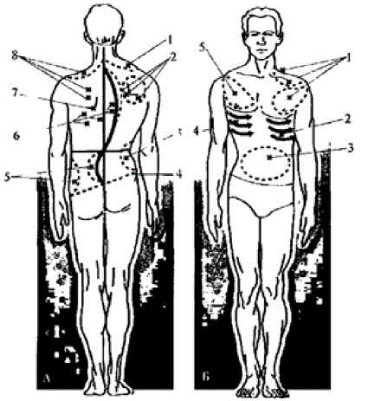
Рисунок 3.4 - Схема клінічного диференційованого масажу при сколіозі 1 - 3 ступеня
Зона 1: область первинної дуги викривлення (в даному прикладі - грудна клітка з випуклої сторони). Тонізуючий масаж зони реберного горба. Крім прийомів погладжування і розтирання, використовуються розминання, поплескування і вібрація. Довгі м'язи спини на стороні сколіозу масажуються в основному розтиранням і постукуванням, але не по всій їх довжині, поки вони не потрапляють в область нирок. В області С-подібного сколіозу лопатки витягуються назовні за рахунок розтягування і ослаблення трапецієподібних (середніх і нижніх) і ромбовидних м'язів. Щоб їх зміцнити, активно приводьте лопатку до середньої лінії. Плечі відведіть назад і масажуйте м'язи в міжлопатковій і лопатковій області. Верхня частина трапецієподібного м'яза скорочується і лінія плечей стає асиметричною. Цей м'яз розслаблюється і розтягується легкими вібруючими рухами пальців. Після того, як масаж ділянки з сколіозом завершено, йде перехід до механічного впливу на опуклу частину реберних дуг (С-подібний сколіоз). Тильна сторона пальців витягнутої руки розміщується на верхній частині реберного гребеня і ритмічно стискається з помірною силою м'якими вібруючими рухами реберного гребеня. Руки ковзають від верхньої частини виступу до бічної частини грудної клітки, вирівнюють реберний виступ і продовжують зменшувати його висоту. Для цього натискають на ребро вздовж хребта ("погладжування"). Механічний вплив на реберні виступи в основному підходить для нефіксованого сколіозу і коли реберні виступи лише починають з'являтися [6].
Зона 2: Грудний відділ, де ребра виступають з боків сколіотичної увігнутості. Ребра в центрі сколіотичної западини розташовані ближче один до одного, а міжреберні проміжки вужчі. М'язи в цій ділянці скорочені. Мета масажу - привести м'язи в розслаблений стан і розширити міжреберні проміжки. Для цього в основному використовується релаксаційний масаж. Коли м'язи розслаблені, вони входять у міжреберні западини і розтягують м'язи. Щоб відтягнути назад нижній кут лопатки в реберній западині, масажист вводить праву руку під кут лопатки і відтягує її назад. Щоб полегшити виконання цієї техніки, масажист тримає відповідне плече і піднімає або опускає його. У цей момент стає легше помістити пальці руки під кут лопатки і відтягнути її назад. Ефективним є ручний сегментарний масаж нижньої частини лопатки. Якщо м'язи на цій стороні плеча і в області над лопаткою слабкі і атрофовані, слід виконувати зміцнюючий масаж [6].
Зона 3: Поперекова область на увігнутій стороні хребта. В результаті скорочення м'язів в цій області реберна дуга наближається до гребеня клубової кістки. Мета масажу в цій зоні - розслабити м'язи і збільшити відстань між клубовою остю і реберною дугою. Це досягається шляхом розтягування скорочених поперекових м'язів. Використовуються прийоми погладжування і розтирання, а при розминанні - розтягування і м'яка вібрація. Початкове положення - положення лежачи на боці при поперековому сколіозі. Масажист стає перед пацієнтом і кладе ліву руку на нижній край грудної клітки, уникаючи захоплення м'язових ямок;
Права рука розміщується над гребенем клубової кістки. Пацієнт повинен розслабитися, щоб заповнити вдавлену ділянку (так, щоб пальці не потрапляли у вдавлену ділянку), а рука повинна бути витягнута, щоб розтягнути м'яз (цей рух слід повторити чотири-п'ять разів). В кінці цих рухів масажист захоплює гребінь клубової кістки обома руками, ніби фіксуючи його, тягне таз вниз і розтягує м'язи. Цей прийом використовується після попереднього руху і повторюється 4-5 разів [6].
4) Зона 4: М'язові циліндри, які розвиваються на опуклій стороні поперекового відділу хребта і виникають в результаті скручування хребта (також можуть бути викликані твердими пластинами або м'язовою вагою). Початкове положення - лежачи на спині. Масажист стоїть збоку від поперекового відділу хребта. На початку м'язово-роликового масажу виконується розслаблююча дія для зняття напруги, після чого застосовуються зміцнюючі техніки, такі як розтирання, розминання і постукування пальцями. На завершення масажу застосовуються коригуючі прийоми. Тобто натискають на м'язові валики гребенями основних і середніх фаланг від хребта до талії. У цей момент ефективніше злегка підняти ногу на увігнутій стороні поперекового відділу хребта. Потім натиснути на м'язовий валик паралельно хребту ("погладжування"). Закінчується масаж загальним погладжуванням [6].
Зона 5: Передня поверхня грудної клітки на стороні сколіозу. При сколіотичному викривленні 2-3 ступеня скорочення великого грудного м'яза на стороні сколіозу особливо виражене. Основна мета масажу - розслабити і розтягнути великий грудний м'яз. Масажист розслаблює великий грудний м'яз пальцями, обхоплює плечі руками і відтягує їх назад, коли м'язи стають менш напруженими, таким чином розташовуючи плечі симетрично. Ефективним є також розтягування великих грудних м'язів.
6 зона: на передній частині грудної клітки, де виступають ребра, тобто навпроти сколіозу. Пасивна корекція і масаж цієї зони передбачає вирівнювання реберної дуги шляхом натискання і ковзання долонею і пальцями в напрямку ребер. Пасивна корекція поєднується зі зміцнюючому масажем м'язів, що покривають реберний виступ, і великих грудних м'язів.
Зона 7: живіт. Основна увага приділяється зміцненню м'язів живота, особливо ослаблених косих м'язів. Наголошується на розігріві і використовуються всі техніки масажу. Курс лікування включає 20-25 технік. Ближче до середини курсу час процедури збільшується з 15-20 хвилин до 30-40 хвилин. Рекомендується два курси на рік [6].
При розробці лікувальних програм слід орієнтуватися на стан міофасціального апарату і аналізувати його в динаміці, тобто в русі, а не в стані спокою, як це прийнято вважати. Основний принцип в оцінці стану м'язів, зв'язок і сухожиль полягає в тому, що антропометрична відповідність довжини м'язових волокон повинна бути тим, з чим людина народжується, і тим, що зберігається протягом усього життя. Правила роботи з тренажерами.
1) Вага обтяжень повинна бути підібрана таким чином, щоб пацієнт міг виконати не менше 12 і не більше 15 рухів; якщо пацієнт не може виконати більше 15 рухів, то обтяження недостатньо важкі; якщо пацієнт не може виконати 12 рухів, то обтяження занадто важкі.
2) На кожному наступному занятті (після 6-12 занять) збільшуйте вагу в останньому підході (навіть якщо кількість повторень зменшується до 8), поки м'язи не звикнуть до нової ваги, яку можна подолати при 12 повтореннях. Це є показником динаміки процесу лікування щодо відновлення структури м'язової тканини. Оскільки м'язова тканина має здатність швидко адаптуватися до вагових подразників, для її розвитку необхідно постійно змінювати вагу.
3) Рух у точці максимального напруження повинен супроводжуватися примусовим видихом. Це необхідно, щоб уникнути перенапруження кровоносних судин серця і головного мозку. Своєчасний видих в контексті правильного руху запобігає ризику підвищення тиску і звуження судин.
4) Не форсувати збільшення м'язових властивостей на шкоду правильним рухам і диханню. Перед призначенням програми лікувальної фізкультури слід враховувати фізичний стан кожного пацієнта і суворо контролювати динаміку збільшення ваги під час виконання програми.
5) Критерієм максимального терапевтичного ефекту при застосуванні властивостей м'язів є використання тренажерів з вагою, порівнянною з масою тіла пацієнта. Нормальний стан м'язів нижніх кінцівок демонструється при виконанні вправ з обтяженням, що дорівнює масі тіла (у жінок) або вдвічі перевищує масу тіла (у чоловіків). Якщо біль у спині покращується, незважаючи на недосягнення цих значень, ефект може бути нестійким і нетривалим, але сам ефект у вигляді полегшення болю і поліпшення самопочуття свідчить про терапевтичну функцію мускулатури. Глибокі м'язи спини мають низьку амплітуду. Для того, щоб стимулювати ці м'язи і перевести їх в режим скорочення-розслаблення, необхідне досить сильне зусилля, що пов'язано з вагою тіла людини.
6) Чиста тривалість лікувального сеансу - 30-60 хвилин. Однак сам сеанс може тривати дві-три години, оскільки слабкіші або менш енергійні пацієнти мають довші паузи між сеансами. Паузи між сеансами зазвичай не повинні перевищувати 2-3 хвилини.
7) Учасники звичайних занять не повинні навантажувати великі групи м'язів протягом двох днів поспіль. Це не стосується м'язів живота або задньої поверхні стегна, оскільки ці м'язи швидко відновлюються.
(8) Слід докладати зусиль, щоб забезпечити якомога ширший діапазон рухів. Рухи повинні бути рівномірними по всій траєкторії [28].

Програма медичної реабілітації з механотерапією (1 тиждень):
День 1: 1) Розминка 10 хвилин інтенсивної їзди на велотренажері (пульс 110-150). На початковому етапі не рекомендуються еліпсоїди та бігові доріжки, оскільки вони створюють значне навантаження на хребці. Через кілька місяців тренувань і коли поперек буде в хорошому стані, час тренування можна збільшити до 15 хвилин, перейшовши на еліпсоїди. Голова: кругові рухи за і проти годинникової стрілки. Нахили вправо, вліво, вперед і назад. Руки: Стисніть кулак і робіть рухи за і проти годинникової стрілки для розігріву долонь. Плечовий пояс: Покладіть обидві руки на плечі і обертайте вперед-назад 20 разів. Згинання: Покладіть обидві руки на пояс і нахиляйтеся вліво, вправо, вперед і назад. 2) Базові вправи Жим ногами з тренажером: 3 підходи по 10-15 повторень. Кут згинання колін може бути будь-яким. Присідання на гачковому тренажері: середня вага, тому що це дає велике навантаження на коліна. Жим штанги лежачи, середній хват: 3 підходи по 10 повторень. Жим гантелей сидячи: 2 підходи по 10 повторень. Жим гантелей стоячи в похилому положенні зі злегка зігнутими руками: 2 підходи по 10-12 повторень. Підйом зігнутих ніг в упорі лежачи або висі: спина зігнута, таз піднятий, ноги спрямовані до чола; 3) Охолодження (розтяжка, ходьба).
День 2: 1) Розминка (як у день 1); 2) Базові вправи підтягування: 3 підходи по 8-10 віджимань широким хватом. Жим лежачи широким хватом: 7-10 х 3 підходи. Скручування грудей з тренажером: 3 підходи по 10 повторень. Станова тяга гантелей, з акцентом на нахил: 10-12 x 3 підходи. Підтягування: 1 підйом максимум. Підйоми гантелей на біцепс сидячи: 3 підходи по 8-10 повторень. Скручування преса: 3 підходи. Обертання тулуба не допускається.3) Відпочинок.
День 3: 1) Розминка (як у день 1); 2) Базові вправи. Непаралельне присідання з гантелями на плечах: 2 підходи по 15 з легкою вагою. Підйоми ніг з тренажером: 3 підходи по 10-15 повторень. Гіперєкстензія: 3 підходи. Жим гантелей в упорі лежачи: 10-12 х 3 підходи. Підтягування (тяга блоку): 10 x 3 підходи. Станова тяга (до пояса): 10-15 x 3 підходи. Підйоми зігнутих ніг лежачи або у висі: 3 підходи. 3) Відпочинок.
Кількість занять у тренажерному залі не повинна перевищувати 3-4 рази на тиждень, оскільки м'язам потрібен час для відпочинку. Під час лікування та після одужання рекомендуються регулярні сеанси механотерапії.
Механотерапія. Тракція є різновидом механічної терапії і визнана поширеним методом лікування в загальній медицині. Тракція передбачає специфічний, але в той же час нецільовий вплив і зазвичай застосовується при проблемах компресійних захворювань міжхребцевих дисків і зв'язок у шийному та поперековому відділах хребта, сприяючи декомпресії спинномозкових корінців і зниженню внутрішньодискового тиску. Суть цієї методики полягає в застосуванні пасивної сили достатньої тривалості та інтенсивності при діагностованому обмеженні певних структур опорно-рухового апарату. В результаті розтягування змінюються і розширюються фізіологічні та еластичні бар'єри, покращуються скоротливі властивості м'язів, фасцій, сухожиль і зв'язок. Сили розтягування можуть бути прикладені в різні часові інтервали - від десятків секунд до однієї хвилини. Під час такого розтягування, щоб збільшити ефект витягування, пацієнт також може створити позу або положення, яке полегшує застосування цієї техніки. До них відносяться тильне або підошовне згинання ніг, поворот голови або шиї в бік розслаблення, форсоване глибоке дихання, кашель і т.д. [30].
Нейрофізіологічний феномен розтягування базується і пояснюється двома механізмами. По-перше, сильні внутрішні рецептивні аферентації, зумовлені активацією рецепторів м'яких тканин (м'язів, фасцій, зв'язок і сухожиль). Нормалізація чутливості, тобто відновлення загального рівня її компонентів, є передумовою для управління коригуючого типу, тобто активації м'язового тонусу. Отже, процеси розтягнення і розслаблення сухожиль і зв'язок м'язів і фасцій розглядаються в першу чергу як рефлекторні процеси; другим механізмом є суто механічне розтягнення, корекція і подовження вкорочених утворень, які є вторинними (додатковими).
Тракційна мобілізація виконується в такій послідовності:
1) Забезпечити пацієнту відповідне вихідне положення для тракції у відповідному відділі хребта або суглобі кінцівки та полегшити необхідну іммобілізацію нерухомих частин тіла пацієнта.
2) Забезпечити загальне розслаблення м'язів (важливо навчити пацієнта достатньо розслаблятися під час виконання тракції).
3) Фіксована поза пацієнта, що піддається тракції, дозволяє рухомим частинам тіла пацієнта вільно розгинатися в певних напрямках (як при вільному падінні тіла), забезпечуючи необхідний контакт з рухомими частинами і додаткову стабілізацію нерухомих частин.
4) У фазі закінчення витягнення застосовується тракція до такої міри, щоб пацієнт не відчував болю. Повторюється тракцію в цій ділянці з поступовим збільшенням тракційного зміщення [33].
Існують такі методи тракції:
- Ритмічна тракція (ритмічна пружинна тракція) виконується в прискореному ритмі; це означає, що в деяких випадках при виконанні тракційної розтяжки необхідно враховувати і застосовувати знання про взаємозв'язки дихальних м'язів. Існує кілька основних дихальних м'язових взаємозв'язків:
- Наступні м'язи реагують на вдих скороченням (напруженням): прямі м'язи щитоподібної залози, прямі м'язи ПВХ, парні сегменти щитоподібної залози під час ретрофлексії, м'язи, що з'єднують щитоподібні хребці разом, і м'язи, що відкривають рот. Іншими словами, ці м'язи розслабляються під час фази видиху [23].
Тракція в положенні лежачи на спині переважно в сегменті С2-С3: RPF - положення лежачи на спині, голова на кушетці або на колінах лікаря (рис. 3.5). Лікар стоїть або сидить в узголів'ї кушетки. Голова і скронево-нижньощелепний суглоб пацієнта фіксуються збоку обома руками, вказівними пальцями фіксуються двосторонні остисті відростки С2, голова і скронево-нижньощелепний суглоб зміщуються краніально до бар'єру, а сегмент С2-С3 злегка згинається. Етап 1 - пацієнт дихає. Лікар утримує створене переднавантаження протягом 7-10 секунд. Етап 2 - пацієнт видихає. Лікар збільшує тракцію на СНЩС, додаючи невеликий елемент згинання, в основному в міру того, як тканини в сегменті С2-С3 розслабляються і утворюється новий бар'єр. Цю процедуру виконують кілька разів [18].

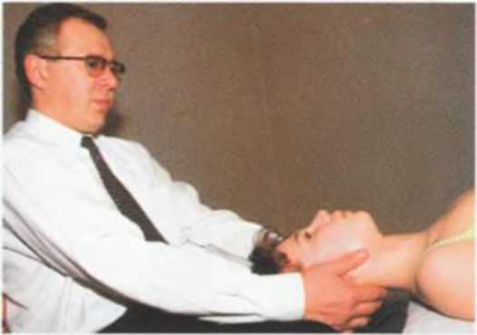
Рисунок 3.5 - Тракція сегментів С2-С3 із положення лежачи

Тракція м'язами-розгиначами з положення сидячи:
- Лікар стоїть позаду пацієнта. Долонями обох рук він утримує голову пацієнта збоку, при цьому основами долонь утримує соскоподібний відросток, а передпліччями - плечі пацієнта, і переміщує голову краніально у напрямку до бар'єру.
Етап 1.
- Пацієнт дихає. Лікар утримує створене переднавантаження протягом 7-10 секунд.
Етап 2 - видих. Фаза 1 - пацієнт вдихає. Лікар збільшує тягу до нового бар'єру після того, як різні структури шийного відділу хребта розслабляться. Процедуру виконують кілька разів [18].
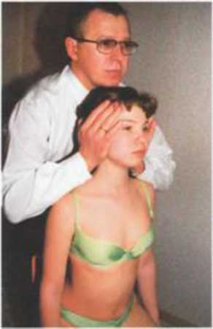
Рисунок 3.6 - Тракція із використанням розгиначів ШОП сидячи

Техніка тракції, переважно шийно-грудного відділу хребта (ШГП), з використанням позаклітинних розгиначів шийно-грудного відділу (ШХВ) з елементами ротації може бути описана наступним чином (див. рис. 3.6). Пацієнт сидить на стільці. Лікар стоїть ззаду та збоку від пацієнта, з ногами легко зігнутими. Однією рукою лікар тримає надпліччя пацієнта так, щоб великий палець фіксував Т1 або C7 збоку, а інші пальці були направлені вперед. Іншою рукою він охоплює голову пацієнта спереду, долонею фіксуючи потилицю і ШХВ так, щоб ульнарний край мізинця розташовувався в міжостистих проміжках нижніх сегментів ШХВ, а голова пацієнта спирається на груди лікаря.
Під час першої фази пацієнт робить глибокий вдих, під час як лікар утримує переднє напруження протягом 7-10 секунд. У другій фазі, під час видиху, лікар посилює тракцію з елементом легкої ротації, відстежуючи розслаблення різних структур в ШГП до нового бар'єру. Техніку повторюють кілька разів. Важливим є те, що основним напрямком руху в цій техніці є тракція, а не ротація. Для забезпечення балансу розслаблення тканин в ШХВ та ШГП можна виконувати техніку з ротацією в протилежну сторону [18].
.
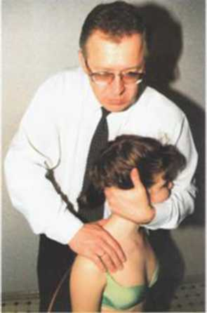
Рисунок 3.7 - Тракція переважно ШГП з використанням розгиначів ШХВ з елементами ротації
Техніка тракції, в основному в сегментах C0-C2 з використанням позаклітинних розгиначів верхнього шийно-грудного відділу (ШХВ), може бути виконана в положенні лежачи на спині (див. рис. 3.6). Лікар стоїть або сидить в узголів'ї кушетки. Однією рукою лікар фіксує голову пацієнта під потилицею, використовуючи виделку з вказівного і великого пальців, і виконує тракцію голови до бар'єру. Одночасно іншою рукою, використовуючи виделку з вказівного і середнього пальців, лікар фіксує підборіддя пацієнта і здійснює флексію з елементами тракції в головних суглобах ШХВ до бар'єру.
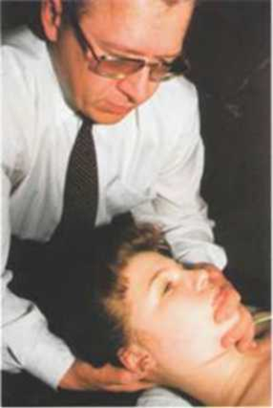
Рисунок 3.8 - Тракція переважно в сегментах Со - С2 з використанням ПІР розгиначів верхнього ШХВ
У першій фазі пацієнт робить вдих, під час як лікар утримує переднє напруження протягом 7-10 секунд. У другій фазі, під час видиху та розслаблення, лікар посилює тракцію з елементами легкої флексії, слідкуючи за розслабленням тканин сегмента C0-C2 до нового бар'єру. Техніку рекомендується виконувати кілька разів [18].
Постізометрична релаксація (ПІР) - це метод нормалізації напружених м'язів за допомогою спеціальних технік розслаблення. Суть цього методу полягає в поєднанні короткочасного попереднього напруження м'язів з наступним їх розслабленням. Наше тіло - це єдина система, і коли спазм або скорочення відбувається в одному місці, це може відчуватися в досить віддалених частинах тіла. Ізометричне розслаблення м'язів спини, техніка, заснована на принципах мануальної терапії, повинна зняти ці спазми і блоки.
Коли м'яз, що відповідає за рух, напружується, м'яз-антагоніст, що відповідає за рух у протилежному напрямку, рефлекторно гальмується, тобто розслабляється в цей момент. Цей механізм найкраще працює, коли м'язовий тонус ізометричний, тобто коли м'яз скорочується, але суглоб не рухається.
Терапевтичний ефект відбувається у два етапи. Спочатку створюється невелике м'язове напруження в одному напрямку, а потім виконується пасивне розтягування м'яза, що знаходиться в спазмі, в протилежному напрямку. Звичайно, це розтягування слід робити настільки, наскільки дозволяє болісно скорочений м'яз.
Затримка дихання або зміна напрямку погляду може посилити терапевтичний ефект. У другій фазі вправи переміщення погляду в напрямку розтяжки і видих дозволяє м'язам розслабитися швидше і ефективніше.
Ефект від ПІР можна відчути одразу. М'язова напруга зменшується, зникає відчуття скутості та болю, м'язи стають м'якими та розслабленими.
Цю техніку можна використовувати регулярно як для профілактики, так і для полегшення гострих симптомів[45].
3.2. Блок-схема програми фізичної терапії при С - подібному сколіозі другого ступеню
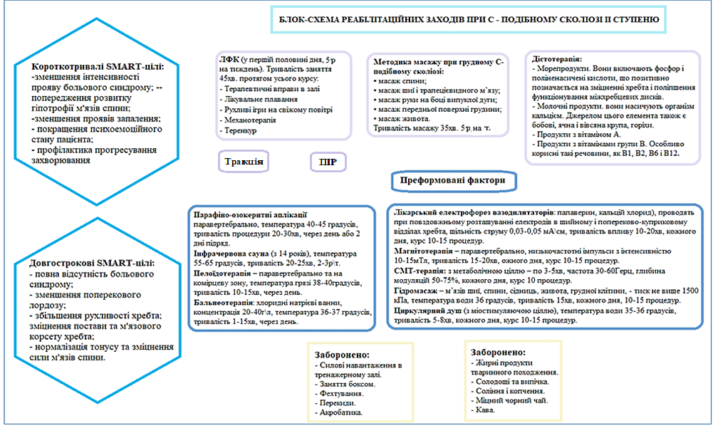
3.3. Оцінка ефективності розробленої програми фізичної терапії

На основі результатів опитування було зібрано повний медичний анамнез у 20 пацієнтів, з яких 10 були чоловічого роду і 10 – жіночого роду. Для розробки програми фізичної терапії для хворих із сколіозом другого ступеню були враховані всі індивідуальні, антропометричні та морфологічні особливості, необхідні для проведення реабілітаційних заходів для кожного пацієнта.
Під час впровадження комплексу реабілітаційних методів, таких як терапевтичні вправи (ЛФК), масаж і механотерапія, вдалося стабілізувати та навіть виправити слабкі місця, виявлені під час діагностики м'язової слабкості. Реалізація реабілітаційної програми була спрямована на індивідуальні потреби кожного пацієнта.
Під час роботи з пацієнтами була врахована різниця в віці та наявність супутніх захворювань, що вимагало специфічного підходу для оптимізації програми реабілітаційних заходів. З метою забезпечення успіху реабілітації акцентувалася на активній участі пацієнтів, використовуючи педагогічні та психологічні методики.
Розроблений реабілітаційний комплекс включав в себе організацію раціонального режиму дня та харчування, виконання вправ лікувальної фізичної культури та лікувальний масаж. Пацієнти експериментальної групи виконували запропоновану програму з використанням корегуючих фізичних вправ, а також отримували різноманітні процедури та комплекс масажу м'язів спини.
Реабілітаційний комплекс включав спеціальні корегуючі та оздоровчо-лікувальні вправи, такі як загально-зміцнюючі вправи, вправи на корекцію постави, лікувальна гімнастика та корекція положення. Це дозволило індивідуалізувати підхід до реабілітації для кожного пацієнта.
Для отримання результатів індивідуальної програми фізичної реабілітації для пацієнтів середнього шкільного віку з С-подібним сколіозом, використовуючи метод одновибіркового t-критерію Стьюдента, були створені дві групи: основна та контрольна. У складі цих груп були хлопці (50%) та дівчата (50%), вік яких становив 12-14 років. В досліджуванні взяли участь 20 пацієнтів шкільного віку.
Для оцінки прогресу вирівнювання хребта у для пацієнтів середнього шкільного віку з С-подібним сколіозом проводили тести на функціонально-рухові складові. Спостереження за змінами функціонального стану конкретних ділянок опорно-рухового апарату дозволяло вибирати та індивідуально розробляти нові базові комплекси фізичних вправ. Ці комплекси спрямовані на відновлення природного положення у тих місцях, які були найбільш викривлені протягом життя пацієнта, а також рівномірно розподіляла фізичні навантаження пацієнтам.
Усі види тестування пройшли діти середнього шкільного віку з С-подібним сколіозом контрольної та основної груп на початку та після завершення курсу реабілітаційного комплексу. Крім того, був проведений базовий комплекс математичного аналізу обробки результатів, який визначався в процесі проходження реабілітаційного комплексу вправ та процедур. Релевантність отриманих результатів була оцінена за допомогою одновибіркового t-критерію Стьюдента.
За результатами аналізу виявлено, що на початку проведення реабілітаційних заходів показники стану опорно-рухового апарату у пацієнтів основної та контрольної груп практично не відрізнялися. Однак після завершення курсу реабілітації отримані результати дозволяють зробити висновок про позитивний вплив заходів, що вказує на покращення стану опорно-рухового апарату у пацієнтів досліджуваної групи порівняно з контрольною.
Аналіз отриманих результатів під час проведення дослідження виявив прогрес у показниках пацієнтів із викривленням хребта, зокрема в розглянутій області гнучкості хребта.
I. Гнучкість хребта.
1. Поперекова зона (Рис. 3.9-3.10). Під час тестування, спрямованого на оцінку функціонального стану поперекової зони хребта, були отримані наступні значення: середнє значення (Хср. ± σ) в основній групі перед початком дослідження складало у хлопців 5,31 ± 0,37, у дівчат 6,31 ± 1,12 бала, в контрольній групі у хлопців 4,85 ± 0,69, у дівчат 5,00 ± 1,15 бала (р> 0,05). Після завершення курсу реабілітаційних заходів проводилося повторне тестування, яке підтвердило зростання середнього значення в основній групі: у хлопців 9,63 ± 0,92, у дівчат 9,58 ± 0,53 бала, в контрольній групі аналогічно - 6,48 ± 0,67; 6,01 ± 1,07 бала. Різниця у значеннях між досліджуваною і контрольною групами підтверджена з ймовірністю р>0,05.

Рис. 3.9 – Динаміка значень гнучкості хребта у дівчат у поперековому відділі

Рис. 3.10 - Динаміка значень гнучкості хребта у хлопців у поперековому відділі
Значний ріст середнього значення в дослідній групі пояснюється введенням в комплексну програму реабілітаційних заходів вправ на розтяжки та вправ на вплив біологічно активних точок.

2. Грудний відділ (Рис. 3.11-3.12). Перед початком дослідження функціональний стан грудного відділу хребта в основній групі у хлопців складав 3,37 ± 0,63, у дівчат 3,56 ± 1,24, в контрольній групі у хлопців 3,30 ± 0,63, у дівчат 3,12 ± 0,01. Отримані результати свідчать про повну однотипність груп за цим параметром (р>0.05).
По закінченню дослідження виявлено позитивний прогрес у обох групах. Середні показники склали: в основній групі у хлопців 5,74 ± 0,28, у дівчат 6,01 ± 0,01; в контрольній групі у хлопців 4,33 ± 0,71, у дівчат 4,23 ± 1,21 бала. Відмінність у показниках між обома групами є достовірною при р<0,05.

Рис. 3.11 - Динаміка показників гнучкості хребта у дівчат в грудному відділ

Рис. 3.12 - Динаміка показників гнучкості хребта у хлопців в грудному відділі

Прискорене збільшення значення в основній групі пояснюється включенням до програми додаткових вправ для зміцнення пресу і масажу.
3. М'язи спини (Рис. 3.13-3.14). До початку реабілітаційного комплексу середні показники стану м'язів спини в основній групі були на рівні 1,81 ± 0,65 бала у хлопців та 2,77 ± 0,60 у дівчат, в контрольній групі відповідно 1,68 ± 0,54 та 2,02 ± 1,14. Ці значення вказують на дуже незначний прогрес у відновленні та тренованості м'язів спини у всіх пацієнтів.
Після проведення реабілітаційних заходів отримано такі результати: середні значення в основній групі становили у хлопців 4,90 ± 0,69, у дівчат 5,77 ± 0,60, в контрольній групі відповідно 3,00 ± 0,63 та 3,71 ± 0,48. Відмінність у значеннях до і після проведення реабілітаційних заходів в обох групах є достовірною при р<0,05.

Рис. 3.13 – Прогрес значень тонусу м'язів тулуба у дівчат у м'язах спини

Рис. 3.14 – Прогрес значень тонусу м'язів тулуба у хлопців у м'язах спини

4. Литкові м'язи та м'язи стегна (Рис. 3.15-3.16). Перед початком реабілітаційного курсу в основній групі середні значення функціонального стану литкових м'язів та м'язів стегна складали у хлопців 0,58 ± 0,41 бала та у дівчат 0,77 ± 0,60. В контрольній групі ці показники становили у хлопців 0,72 ± 0,40 та у жінок 0,68 ± 0,60. Різниці між досліджуваними групами не було виявлено, оскільки ці групи з самого початку дослідження були практично однаковими за функціональним станом опорно-рухового апарату.
Після завершення реабілітаційного комплексу значення змінилися. Середні значення в основній групі після реабілітації складали у хлопців 1,72 ± 0,38 та у дівчат2,00 ± 0,00. У контрольній групі відповідно 1,15 ± 0,75 та 1,34 ± 0,60. Виявлені зміни у обох групах є статистично значущими при р<0,05.

Рис. 3.15 - Прогрес значень тонусу м'язів нижніх кінцівок в дівчат у литкових та у стегнових м'язів.

Рис. 3.16 - Прогрес значень тонусу м'язів нижніх кінцівок у хлопців у литкових та у стегнових м'язів

Висновки до розділу 3

Проаналізувавши результати дослідження, можна зробити висновок, що розроблена програма реабілітації пацієнтів зі сколіозом ІІ ступеню з додаванням механотерапії і постізометричної релаксації прискорює процес одужання і перериває прогресування захворювання, а також більш ефективна при порівняння з класичними фізіотерапевтичними програмами. Беручи до уваги рівномірність поділу груп і гомогенність на значимому рівні р < 0,05, можна впевнено говорити про ефективність фізіотерапевтичних програм, розроблених для пацієнтів з С-подібним сколіозом.

ВИСНОВКИ

- Викривлення хребта в основному поділяються на сколіоз S-подібний сколіоз і С-подібний сколіоз. Легкий сколіоз зазвичай не є проблемою, але важкий сколіоз може викликати проблеми з диханням. Сколіоз - грудного та шийного відділів хребта, спрямований всередину. Сколіоз в поперековому відділі має значний вплив на зріст і зазвичай спричиняє втрату 1-6 см зросту.
- Комплексне лікування викривлень хребта повинно включати ЛФК, механотерапію, масаж, преформовані фактори, постізометричну релаксацію. ЛФК і механотерапія спрямовані на зміцнення м'язового корсету, поліпшення лімфо- і кровообігу, розслаблення напружених м'язів, зміцнення недостатньо задіяних м'язів, "навчання" тіла правильній поставі тощо. Масаж і санаторно-курортна терапія спрямовані на поліпшення лімфо- і кровообігу, розслаблення м'язів тощо.
- Для отримання результатів індивідуальної програми фізичної реабілітації для пацієнтів середнього шкільного віку з С-подібним сколіозом, використовуючи метод одновибіркового t-критерію Стьюдента, були створені дві групи: досліджувана та контрольна. У складі цих груп були хлопці (50%) та дівчата (50%), вік яких становив 12-14 років. В досліджуванні взяли участь 20 пацієнтів шкільного віку.
- Проаналізувавши результати дослідження, можна зробити висновок, що розроблена програма реабілітації пацієнтів з С – подібним сколіозом ІІ ступеню прискорює процес одужання і перериває прогресування захворювання, а також більш ефективна при порівняння з класичними фізіотерапевтичними програмами.
СПИСОК ВИКОРИСТАНИХ ДЖЕРЕЛ

- Бобрик ІІ, Ковешніков ВГ, Лузін ВІ, Роменський ОЮ. Анатомія людини. Том 1. Луганськ: Шико; 2005. 328 с.
- Бочкова НЛ. Анатомія людини. Част. 1, Анатомія опорно-рухового апарату. Київ: КПІ ім. Ігоря Сікорського; 2021. 258 с.
- Голеніщева ЛВ, Пустовойт БА. Фізична терапія при сколіотичній хворобі І ступеня на поліклінічному етапі. Фіз. реабілітація та рекреац.- оздоровчі технології. 2020;5(2):18-24.
- Давибіда НО, Кулик ТЯ. Профілактика та корекція порушень постави різними методами фізичної реабілітації. Медсестринство. 2020;(1):61-4. Аннушак О. Характеристика фізичного розвитку та функціонального стану пацієнтів молодшого шкільного віку зі сколіотичною деформацією хребта І–ІІ ступенів. Фіз. вих., спорт і культура здоров’я у сучасн. суспільстві. 2015;(3 (31)):104-8.
- Коцур НІ, Товкун ЛП. Порушення постави в учнів середнього шкільного віку та її корекція засобами фізичної реабілітації. Young Scientist. 2019;(4.1(68.1)):47-52.
- Левицький АФ, Рогозинський ВО, Карпінська ОД. Динаміка корекції складної сколіотичної деформації хребта у дітей при використанні галогравітаційної тракції. Травма. 2022;23(1):36-42.
- Нагорна ОБ, Мельник ОВ. Фізична реабілітація дітей, хворих на сколіоз Реабілітац. та фізкультурно-рекреац. аспекти розвитку людини. 2018;(3):51-4.
- Полковник-Маркова ВС. Використання модифікованої програми кінезотерапії з асиметричною поставою. Вісник ЗНУ. Фіз. вих. та спорт. 2020;(1):81-6.
- Таратухіна ЛМ. Комплексна фізична терапія при порушеннях постави. Фіз. реабілітація та рекреац.-оздоровчі технології. 2019;(1):53-61.
- Тимошенко НВ. Поняття і види порушення постави у підлітків Медсестринство. 2017;(1):62-4.
- Черкасов ВГ, Кравчук СЮ. Анатомія людини. 2 вид. Вінниця: Нова Книга; 2018. 640 с.
- Щирба ВА. Причини, профілактика та корекція порушень постави у дітей молодшого шкільного віку. Теорія та методика фіз. вих. 2016;(3):28-35.
- Addai, D., Zarkos, J. & Bowey, A.J. Current concepts in the diagnosis andmanagement of adolescent idiopathic scoliosis. Childs Nerv Syst 36, 1111-1119(2020). https://doi.org/10.1007/s00381-020-04608-4.
- Barnewolt CE, Estroff JA. Sonography of the fetal central nervous system. Neuroimaging Clin N Am. 2004;14:255–71.
- Barrios C, Perez-Encinas C, Maruenda JI, Laguia M. Significant ventilatoryfunctional restriction in adolescents with mild or moderate scoliosis duringmaximal exercise tolerance test. Spine. 2005;30:1610–1615.doi: 10.1097/01.brs.0000169447.55556.01.
- Berdishevsky H, Lebel VA, Bettany-Saltikov J, et al. Physiotherapy scoliosisspecific exercises - a comprehensive review of seven major schools. ScoliosisSpinal Disord. 2016;11:20. Published 2016 Aug 4. doi:10.1186/s13013-016-0076-9.
- Berdishevsky H, Lebel VA, Bettany-Saltikov J, Rigo M, Lebel A, Hennes A, еt al. Physiotherapy scoliosis-specific exercises - a comprehensive review of seven major schools. Scoliosis Spinal Disord. 2016 Aug 4;11:20.
- Białek M, M'hango A. FITS concept - functional individual therapy of scoliosis.studies in health technology and informatics. the conservative scoliosis treatment.1st SOSORT instructional course lectures book. IOS. 2008;135:250–261.
- Białek M. Mild angle early onset idiopathic scoliosis children avoid progressionunder FITS method (Functional Individual Therapy of Scoliosis). Medicine (Baltimore). 2015;94(20):e863. doi:10.1097/MD.0000000000000863.
- Brooks WJ, Krupinski EA, Hawes MC. Reversal of childhood idiopathic scoliosis in an adult, without surgery: a case report and literature review. Scoliosis. 2009;4:27. Published 2009 Dec 15. doi:10.1186/1748-7161-4-27.
- Calloni SF, Huisman TA, Poretti A, Soares BP. Back pain and scoliosis in children: When to image, what to consider. Neuroradiol J. 2017;30(5):393-404. doi:10.1177/1971400917697503.
- Chun EM, Suh SW, Modi HN, Kang EY, Hong SJ, Song HR. The change in ratio of convex and concave lung volume inadolescent idiopathic scoliosis: a 3D CT scan based cross sectional study of effect of severity of curve on convex and concave lung volumes in 99 cases. Eur Spine J. 2008;17:224–229. doi: 10.1007/s00586-007-0488-6.
- Day JM, Fletcher J, Coghlan M, Ravine T. Review of scoliosis-specific exercise methods used to correct adolescent idiopathic scoliosis. Arch Physiother. 2019 Aug 23;9:8.
- Day JM, Fletcher J, Coghlan M, Ravine T. Review of scoliosis-specific exercise methods used to correct adolescent idiopathic scoliosis. Arch Physiother. 2019;9:8. Published 2019 Aug 23. doi:10.1186/s40945-019-0060-9.
- Dimeglio A, Canavese F, Charles YP. Growth and adolescent idiopathic scoliosis: when and how much? J Pediatr Orthop. 2011;31(Suppl 1):28–36.
- Dobosiewicz K, Durmala J, Czernicki K, Jendrzejek H. Pathomechanic basics of conservative treatment of progressive idiopathic scoliosis according to Dobosiewicz method based upon radiologic evaluation. Stud Health Technol Inform. 2002;91:336–41.
- Eardley-Harris N, Munn Z, Cundy PJ, Gieroba TJ. The effectiveness of selective thoracic fusion for treating adolescent idiopathic scoliosis: a systematic review protocol. JBI Database System Rev Implement Rep. 2015 Nov;13(11):4-16. doi: 10.11124/jbisrir-2015-2338. PMID: 26657460.
- Fahim T, Virsanikar S, Mangharamani D, Khan SN, Mhase S, Umate L. Physiotherapy Interventions for Preventing Spinal Curve Progression in Adolescent Idiopathic Scoliosis: A Systematic Review. Cureus. 2022 Oct 14;14(10):e30314.
- Horne JP, Flannery R, Usman S. Adolescent idiopathic scoliosis: diagnosis and management. Am Fam Physician. 2014 Feb 1;89(3):193-8. PMID: 24506121. 19030463; PMCID: PMC2532872.
- Kapandji IA. The physiology of the joints: the spinal column, pelvic girdle and head (3). 7a ed. Philadelphia: Handspring Publishing; 2019. 336 р.
- Konieczny MR, Senyurt H, Krauspe R. Epidemiology of adolescent idiopathic scoliosis. J Child Orthop. 2013;7(1):3-9. doi:10.1007/s11832-012-0457-4).
- Koumbourlis AC. Chest wall abnormalities and their clinical significance in childhood. Paediatric Respiratory Rev. 2014;15:246–254. [PubMed] [Google Scholar.
- LeFever D, Menger RP. Infantile and Juvenile Scoliosis. [Updated 2021 Jul 20]. In: StatPearls [Internet]. Treasure Island (FL): StatPearls Publishing; 2021 Jan-Available from: https://www.ncbi.nlm.nih.gov/books/NBK519498/.
- Mehta HP, Snyder BD, Baldassari SR, et al. Expansion thoracoplasty improves respiratory function in a rabbit model of postnatal pulmonary hypoplasia: a pilot study. Spine. 2010,;35:153–161.
- Menger RP, Sin AH. Adolescent and Idiopathic Scoliosis. [Updated 2021 Aug1]. In: StatPearls [Internet]. Treasure Island (FL): StatPearls Publishing; 2021 JanAvailable from: https://www.ncbi.nlm.nih.gov/books/NBK499908/.
- Negrini S, Aulisa AG, Aulisa L, Circo AB, Claude de Mauroy J, Durmala J, Grivas TB, Knott P, Kotwicki T, Maruyama T, Minozzi S, O’Brien JP, Papadopoulos D, Rigo M, Rivard CH, Romano M, Wynne JH, Villagrasa M, Weiss HR, Zaina F. 2011 SOSORT guidelines: Orthopaedic and Rehabilitation treatment of idiopathic scoliosis during growth. Scoliosis. 2012;7:3. doi: 10.1186/1748-7161-7-3.
- Poussa MS, Heliövaara MM, Seitsamo JT, Könönen MH, Hurmerinta KA, Nissinen MJ. Development of spinal posture in a cohort of children from the age of 11 to 22 years. Eur Spine J. 2005 Oct;14(8):738-42.
- Ridderbusch K, Spiro AS, Kunkel P, Grolle B, Stücker R, Rupprecht M. Strategies for Treating Scoliosis in Early Childhood. Dtsch Arztebl Int. 2018;115(22):371-376. doi:10.3238/arztebl.2018.0371.
- Skelley NW, Tanaka MJ, Skelley LM, LaPorte DM. Medical student musculoskeletal education: an institutional survey. J Bone Joint Surg Am. 2012 Oct 3;94(19):e146(1-7).
- Sudo H, Kokabu T, Abe Y, et al. Automated noninvasive detection of idiopathic scoliosis in children and adolescents: A principle validation study. Sci Rep. 2018;8(1):17714. Published 2018 Dec 7. doi:10.1038/s41598-018-36360-w 4 Trobisch P, Suess O, Schwab F. Idiopathic scoliosis. Dtsch Arztebl Int. 2010;107:875–883.).
- Trobisch P, Suess O, Schwab F. Idiopathic scoliosis. Dtsch Arztebl Int. 2010;107(49):875-884. doi:10.3238/arztebl.2010.0875.
- Weinstein SL, Dolan LA, Wright JG, Dobbs MB. Effects of bracing in adolescents with idiopathic scoliosis. N Engl J Med. 2013;369:1512–1521.
- Yang L, Lu X, Yan B, Huang Y. Prevalence of Incorrect Posture among Children and Adolescents: Finding from a Large Population-Based Study in China. iScience. 2020 May 22;23(5):101043.
- Zaina F, Donzelli S, Negrini S. Idiopathic Scoliosis: Novel Challenges for Researchers and Clinicians. Children (Basel). 2023 Jan 4;10(1):103.
- Jacob T. Talley, Kiyomi K. Goto. Osteopathic Manipulative Treatment: Muscle Energy Procedure With Post-Isometric Relaxation - Thoracic Vertebrae.

∗ Консультантом не може бути зазначено наукового керівника

